Отчет проведения проектов «В гостях у сказки».
С января по март, в старшей и подготовительной группе, реализовались три проекта, направленные на развитие речи детей через театрализованную деятельность. Заключительным мероприятием в детском саду прошёл «Театральный день», приуроченный к Всемирному дню театра.
Дети активно принимали участие на всех этапах развития проектов.
Вместе с ребятами выбрали сказки для инсценирования. Сказки были выбраны «Три поросёнка», «В гостях у Мышки – норушка», «Зимовье». Было решено, что «Три поросёнка» будем показывать, как новый вид театра – теневой театр. Родители активно приняли участие в оформлении и изготовлении теневого театра.
На протяжении двух месяцев шла постановка спектаклей. Родители разучивали роли, а в детском саду в процессе репетиций, дети учились работать в команде.
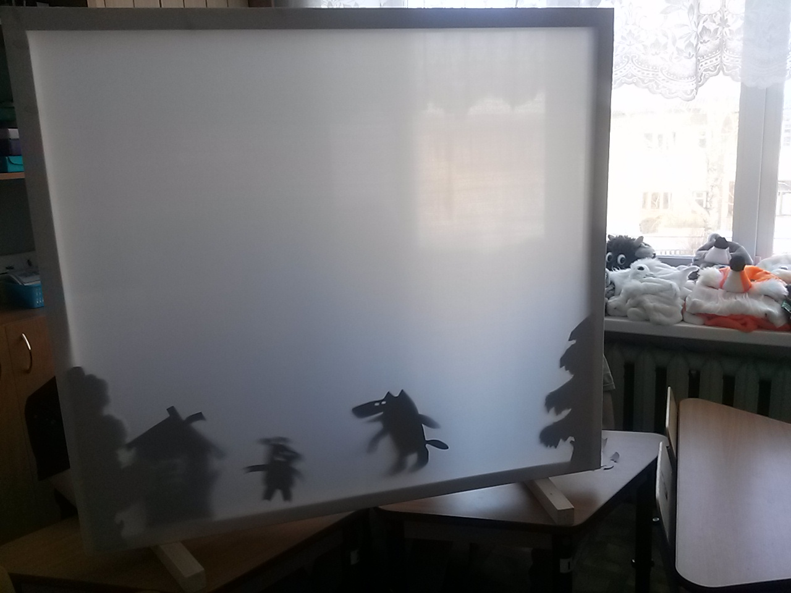
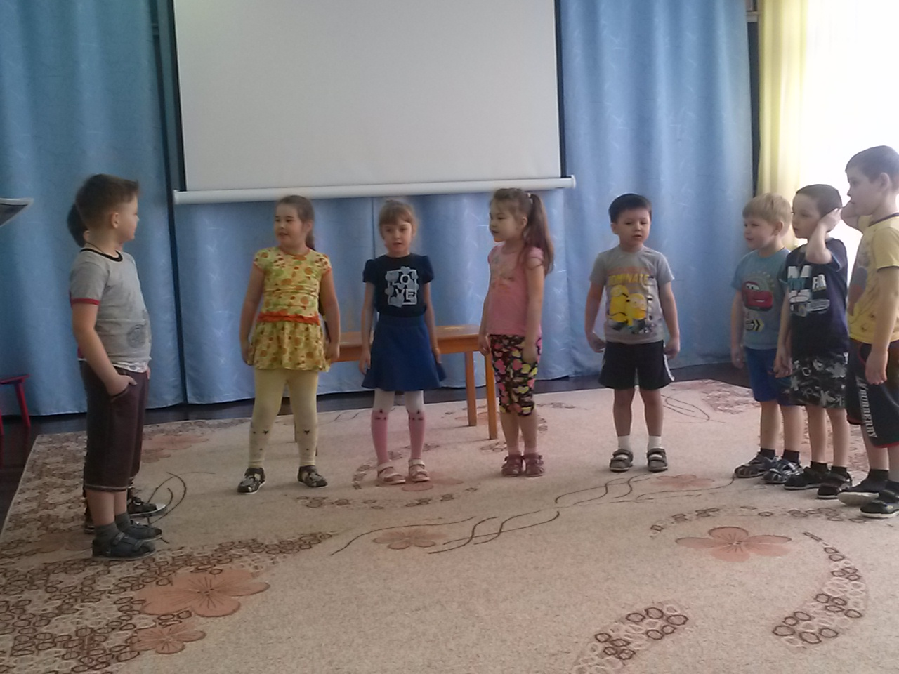
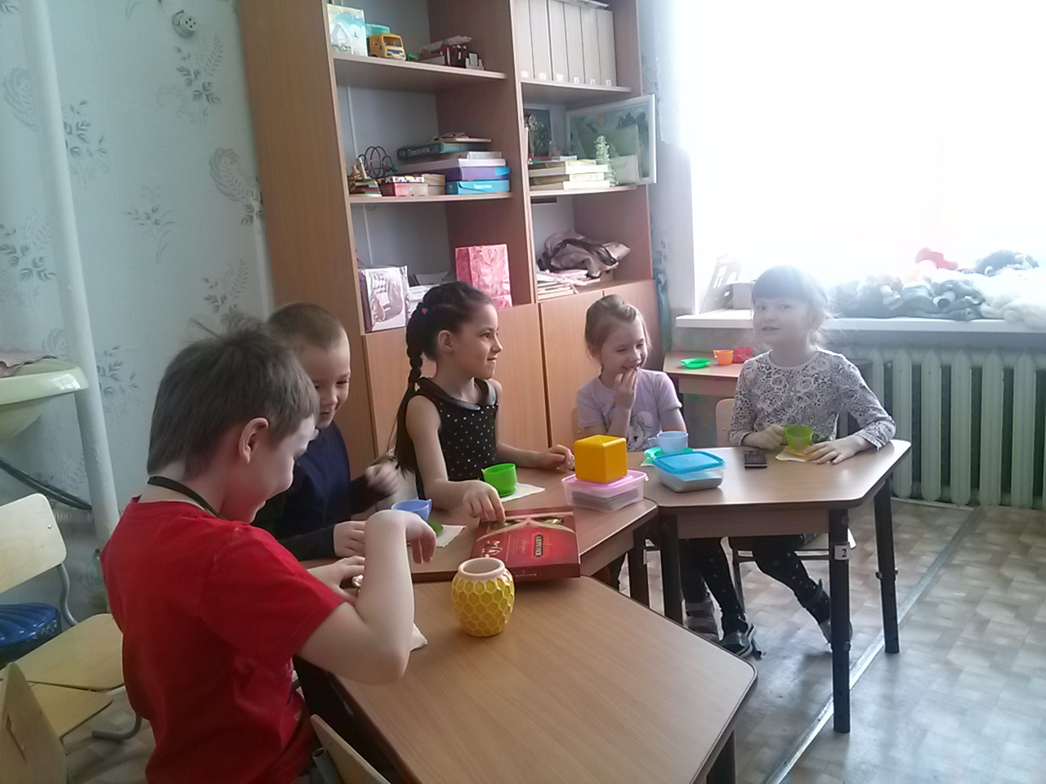
В ходе реализации проекта, дети много узнали о том, как «живёт» театр. Познакомились с разными профессиями.
Ребята научились работать с теневым театром, правильно выставлять свет, брали на себя роль «осветителя».
Дети активно участвовали в оформлении афиши, работали дружно и слаженно, как «художники - оформители».

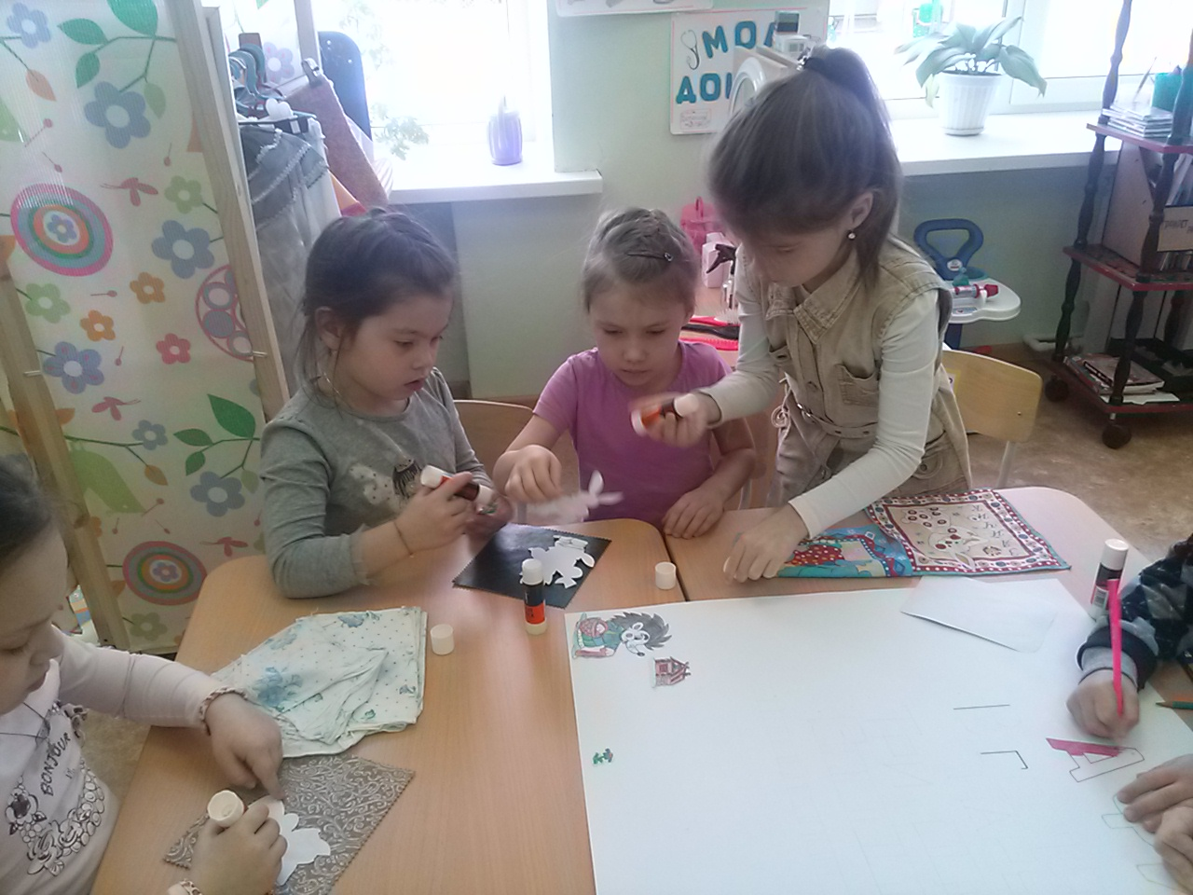
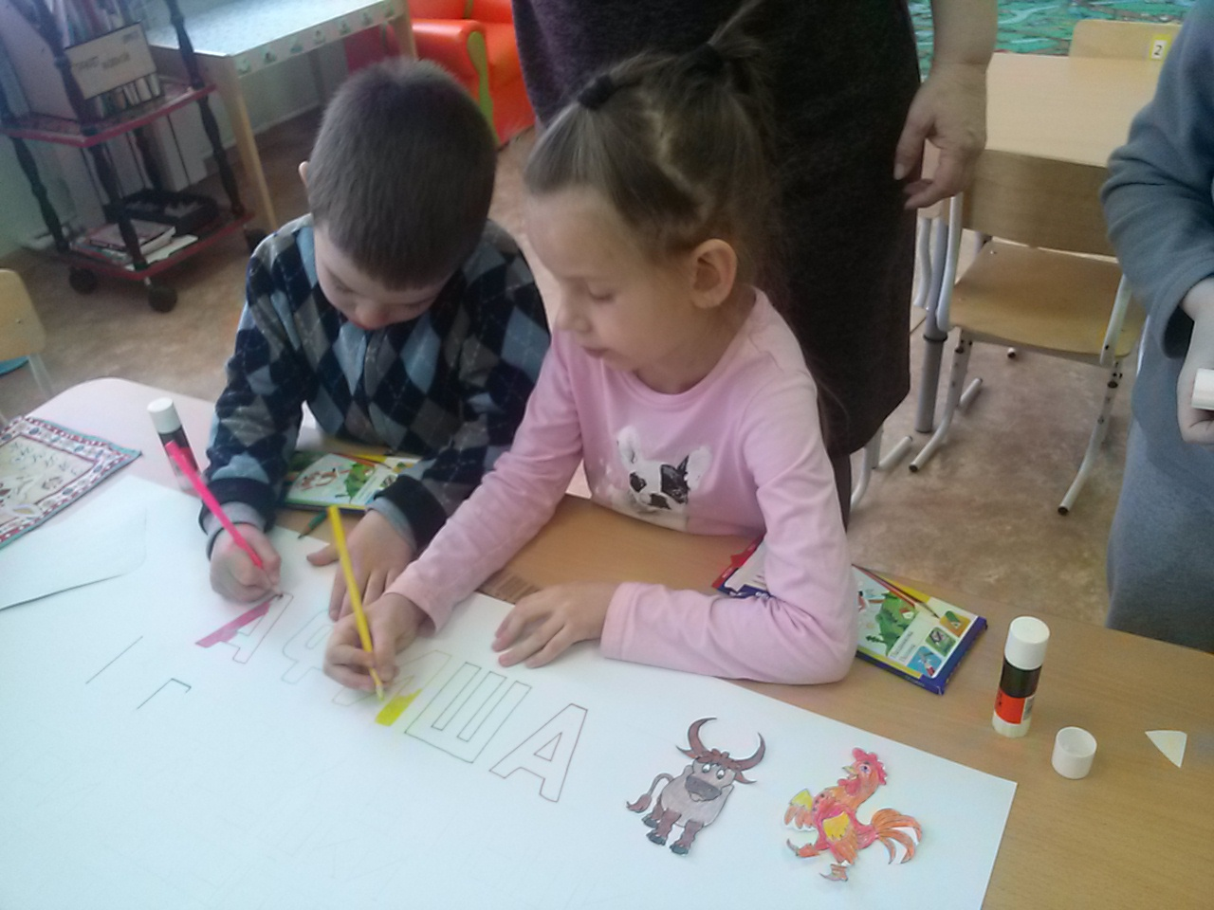
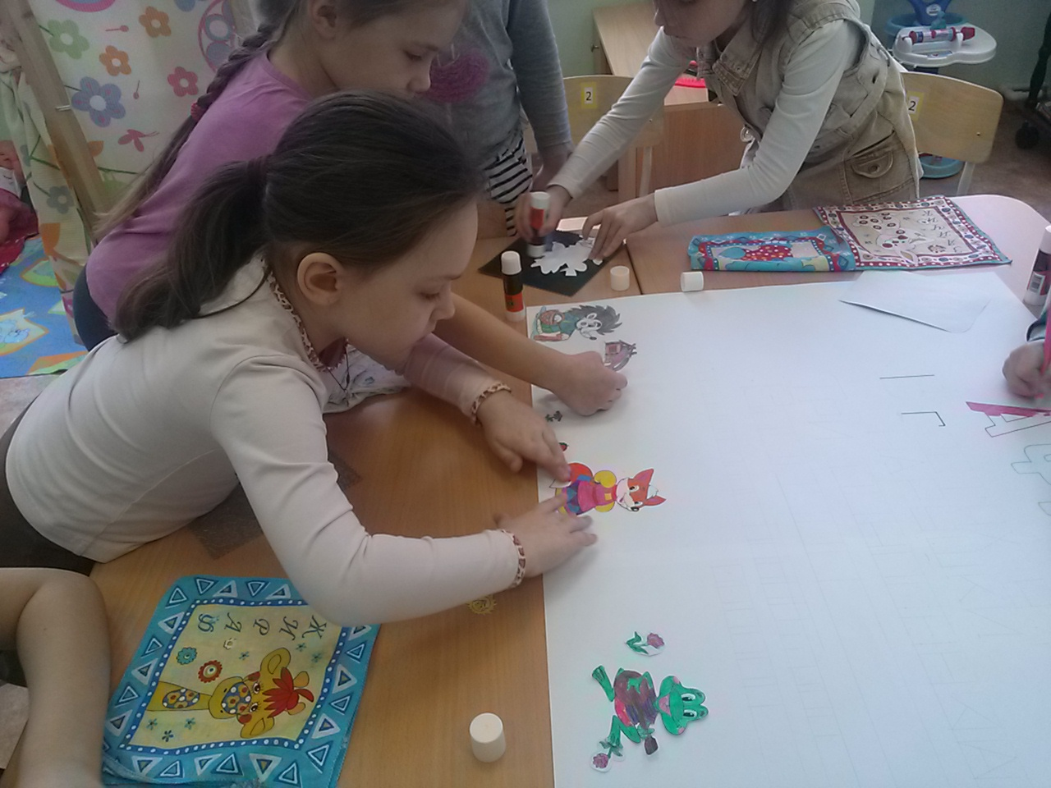
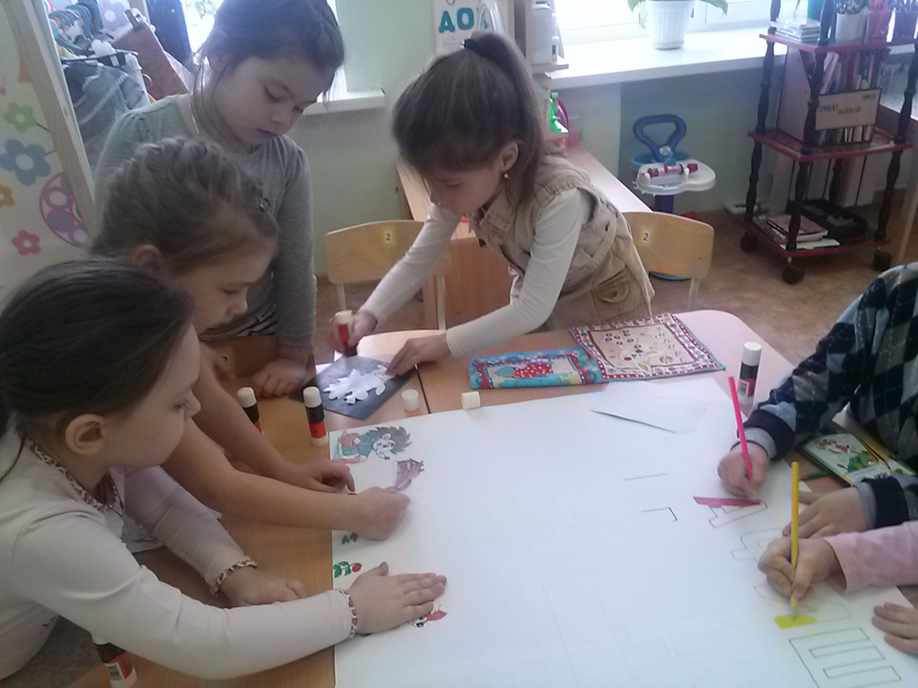
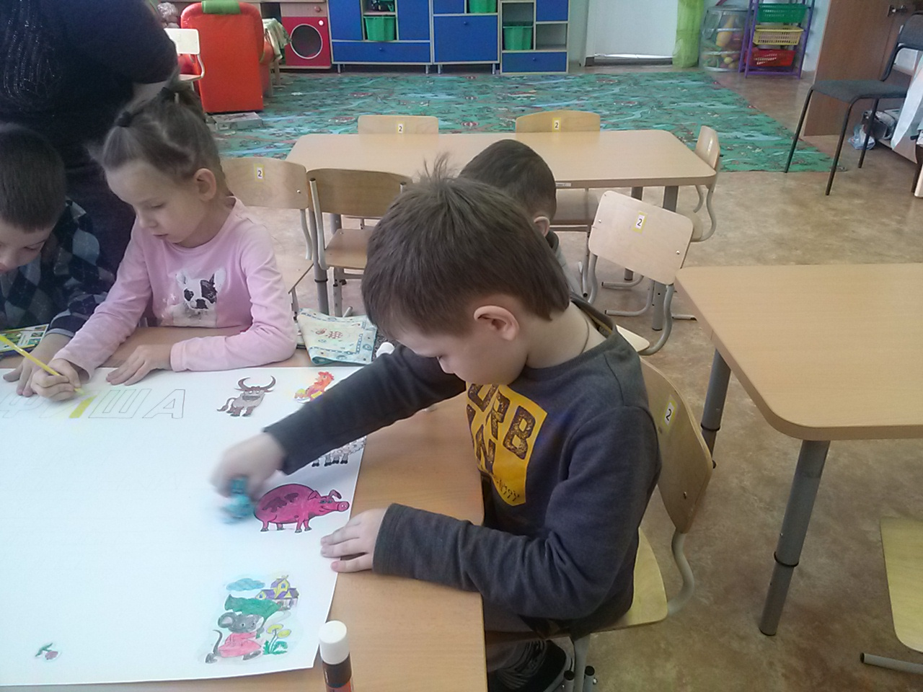
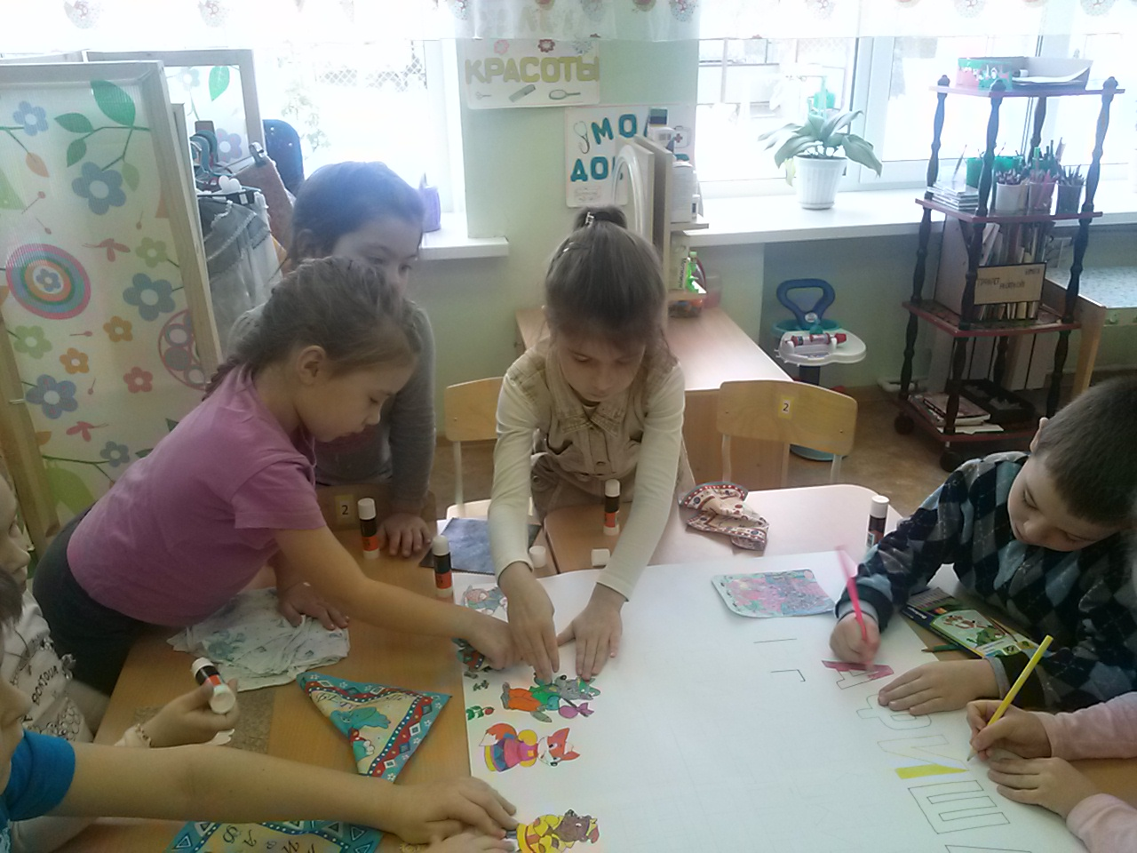
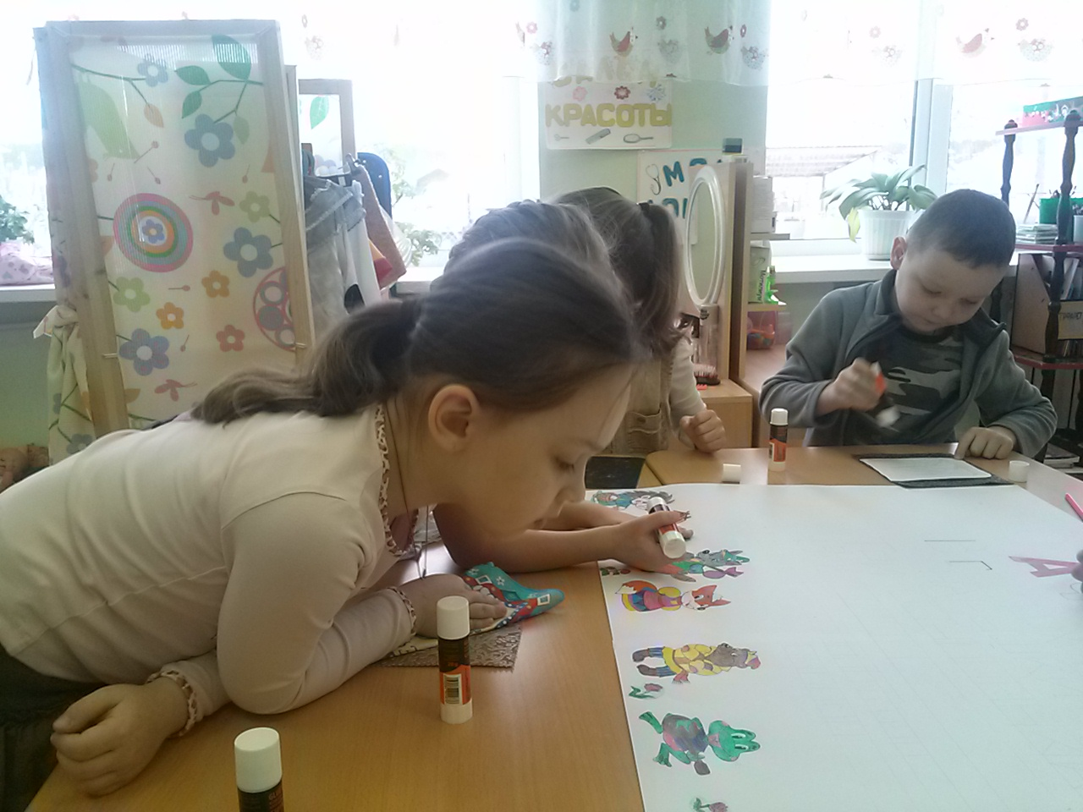
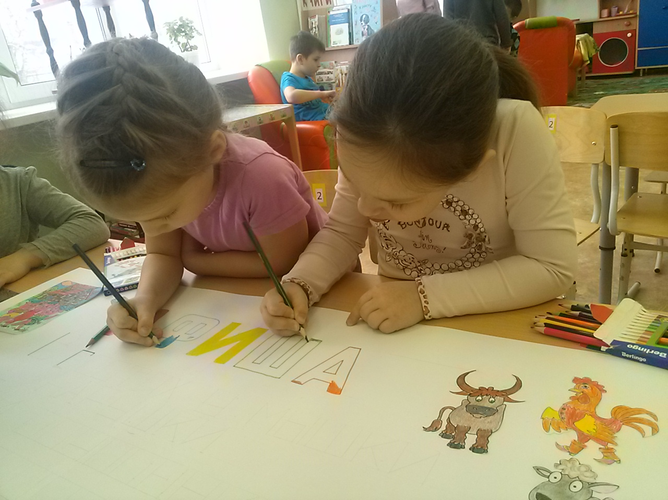
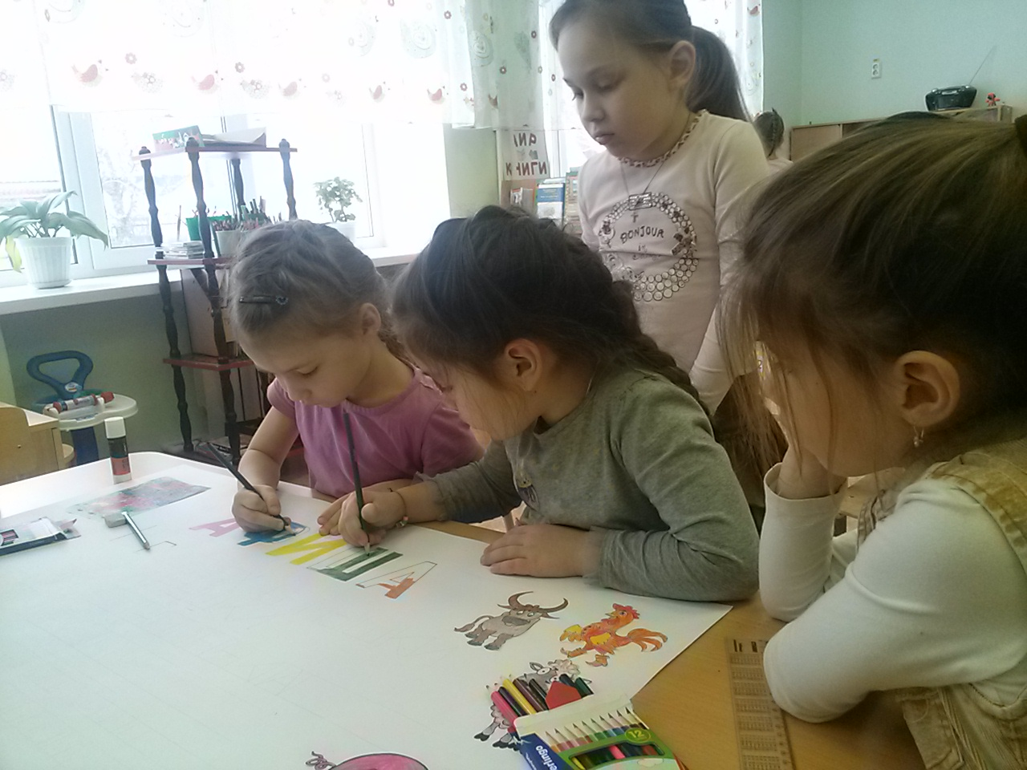
Фото актёрского состава в «Программу» …..
«Три поросёнка»
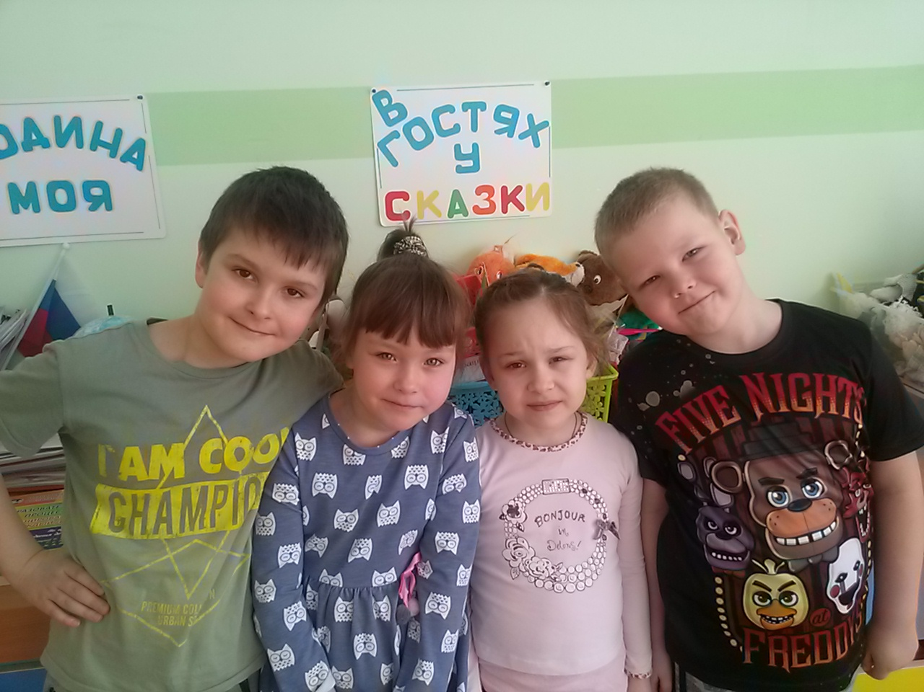
«В гостях у Мышки –норушки»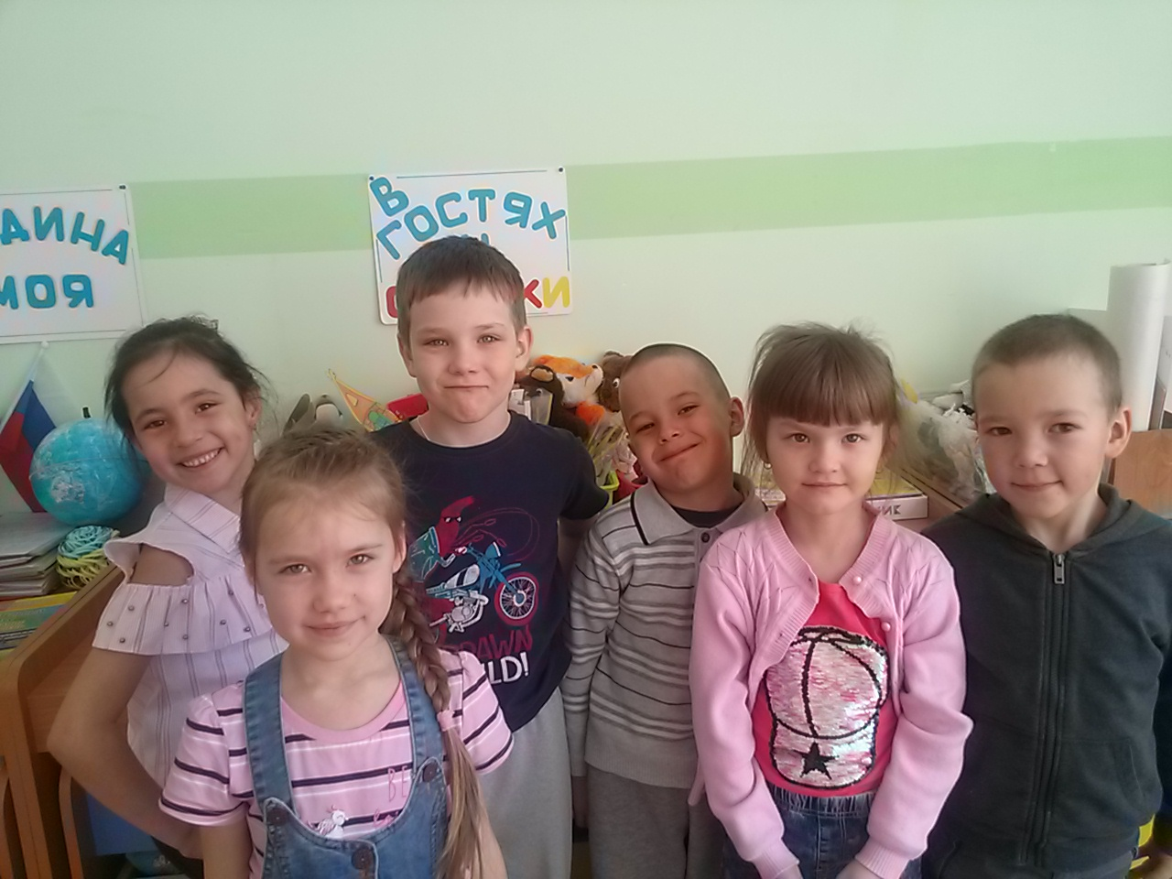
«Зимовье»
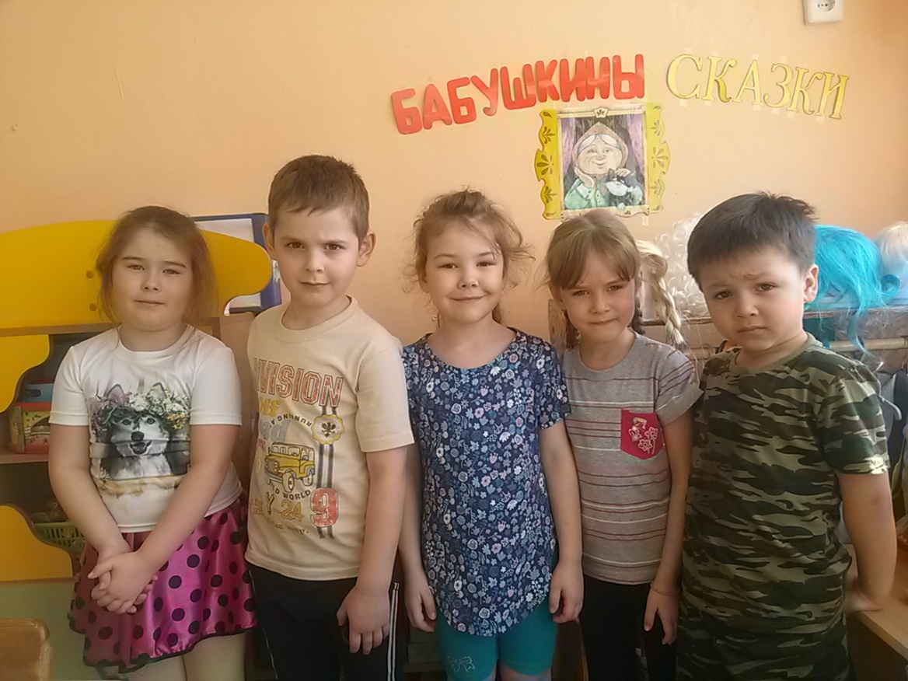
И вот последняя генеральная репетиция накануне премьерного представления.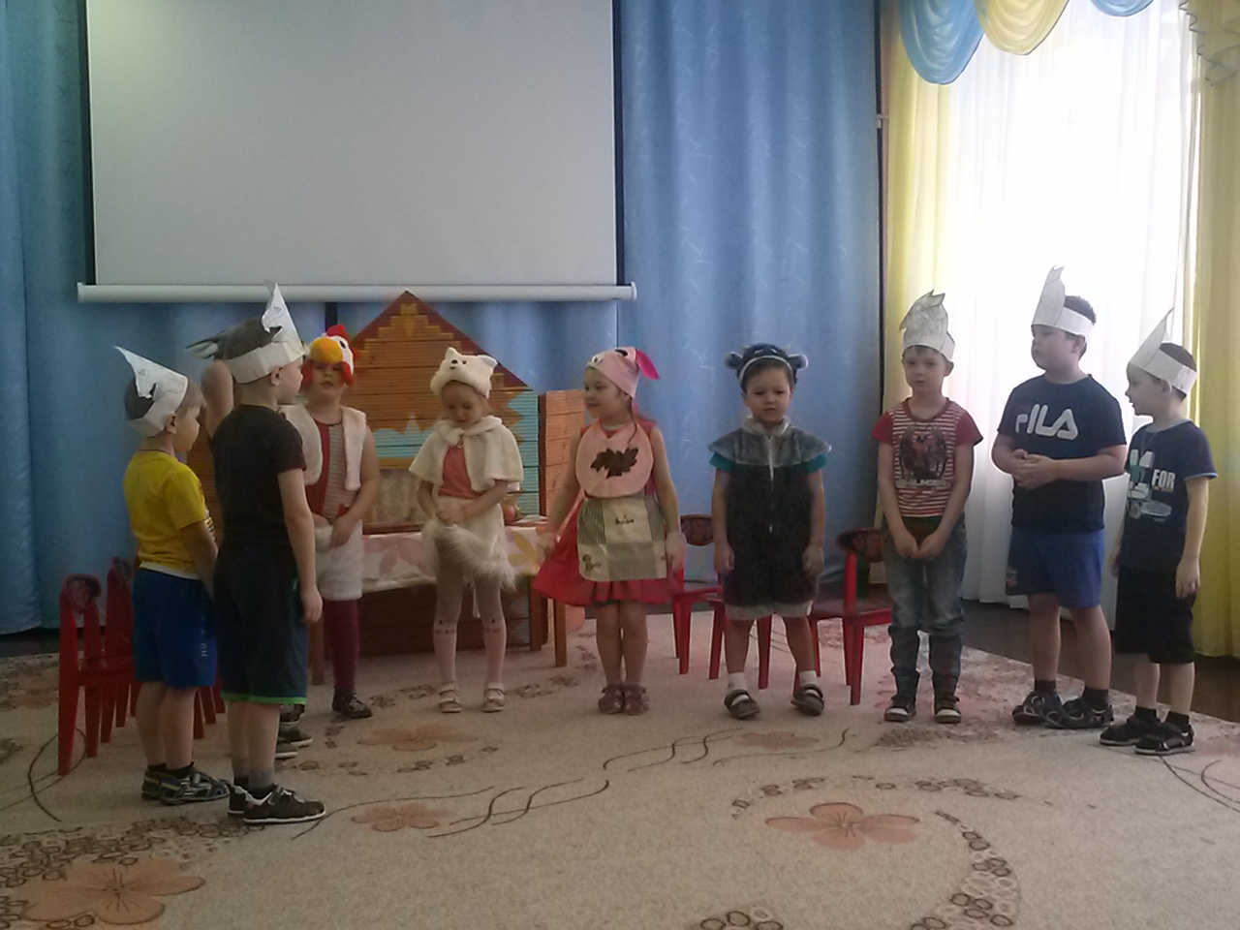
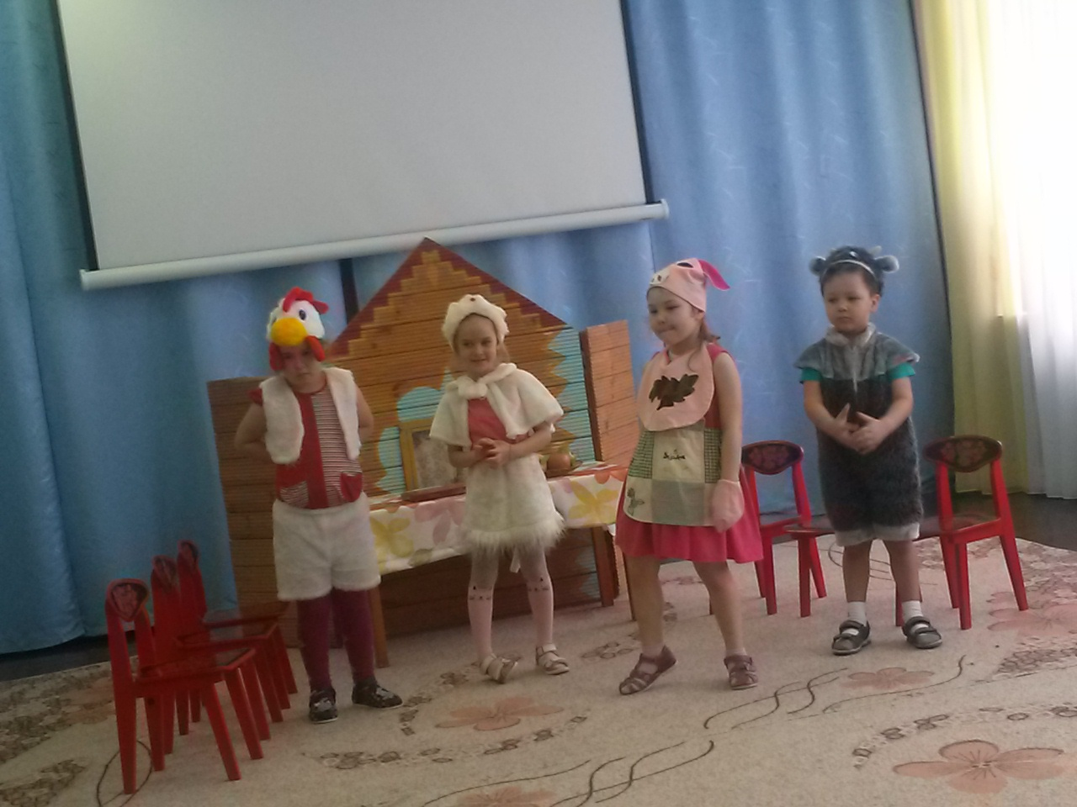
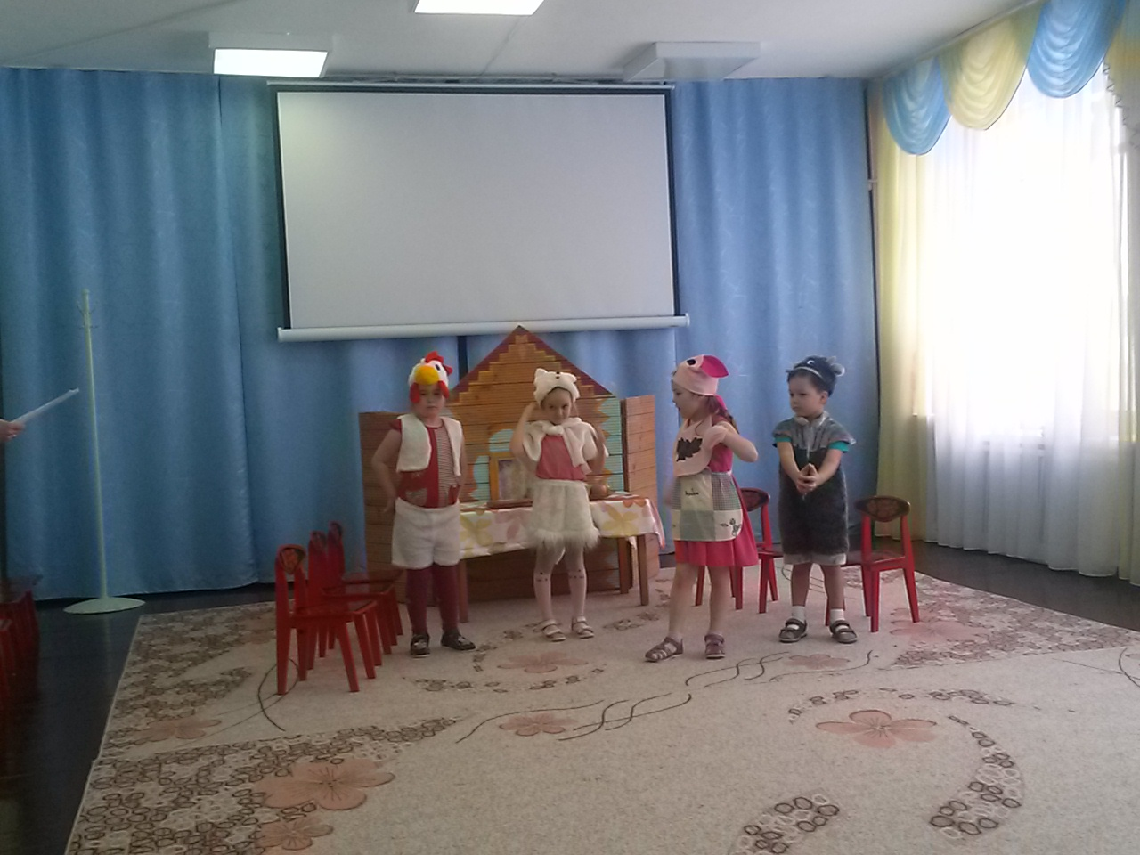
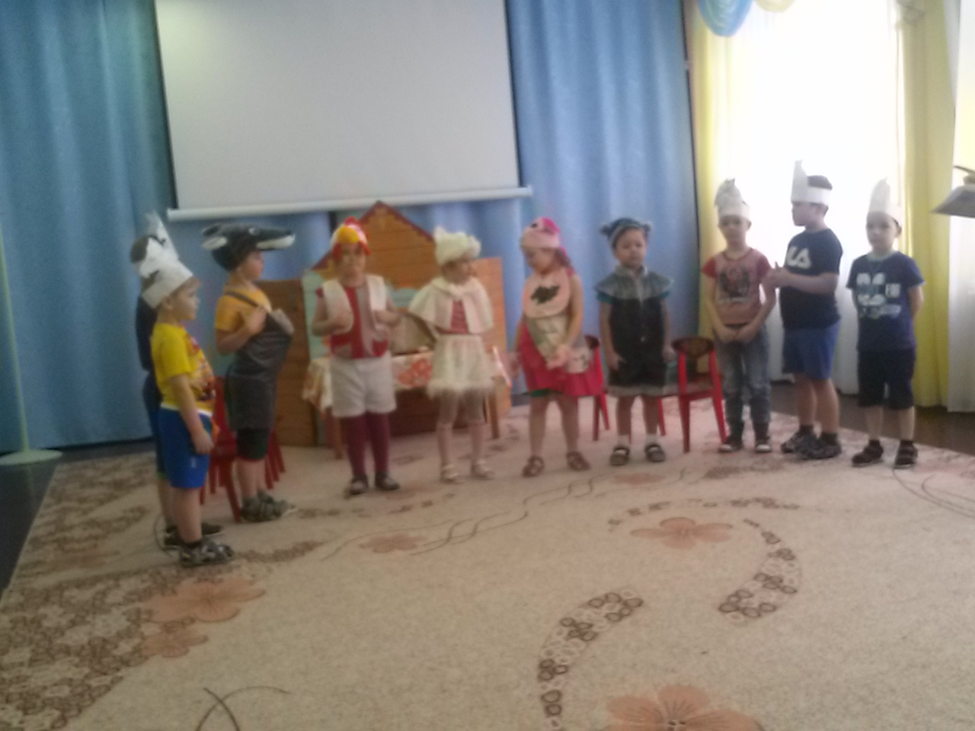
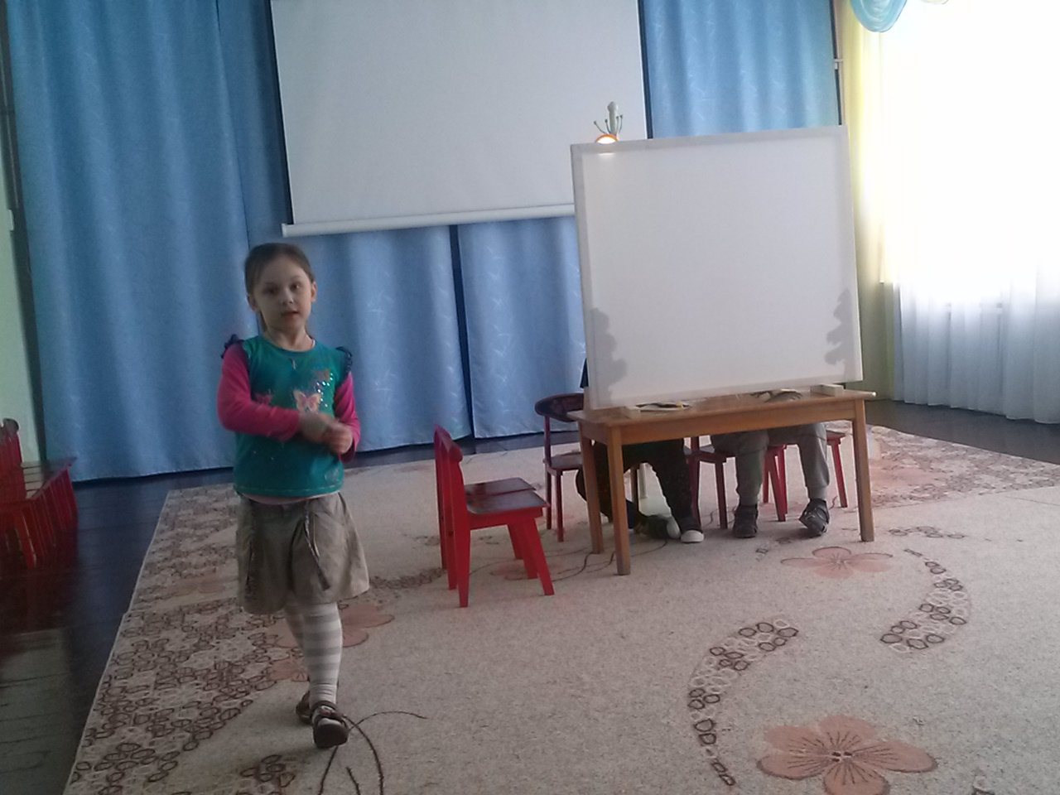
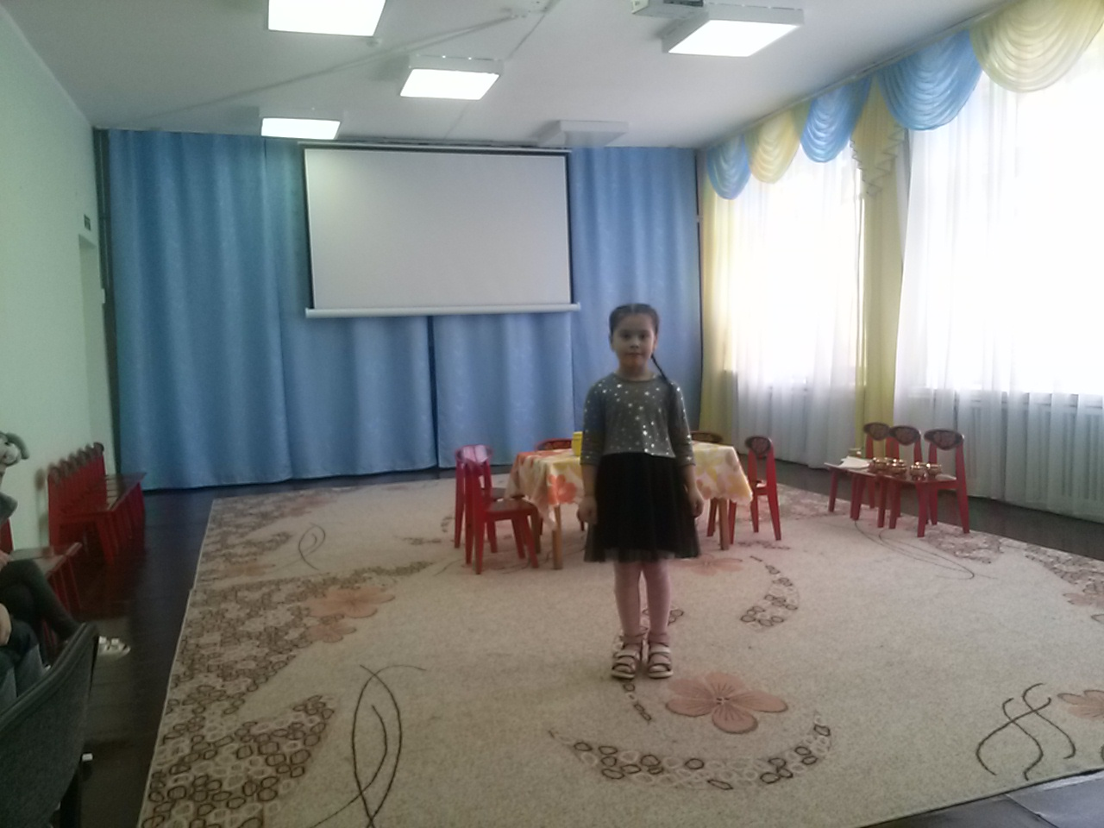
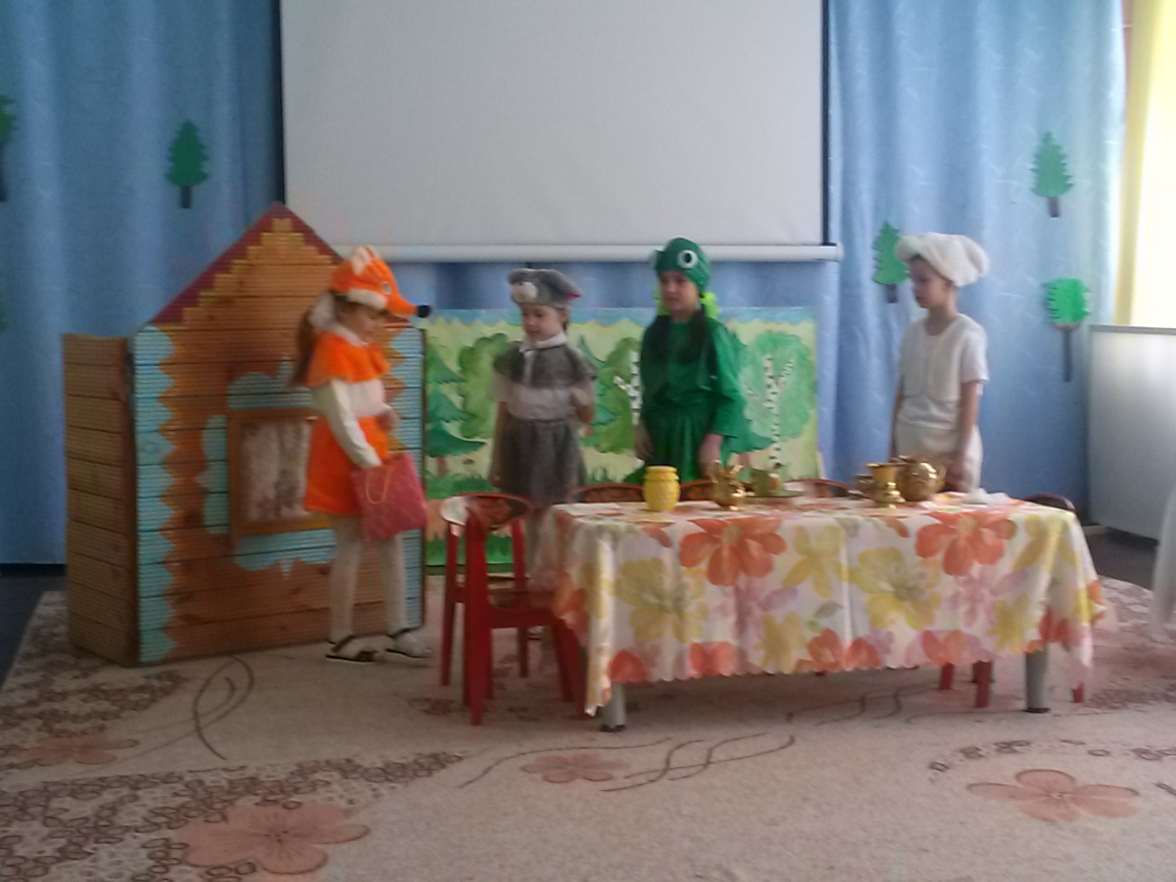
И так наступила долгожданная премьера…
Дети самостоятельно выбрали, кто будет «кассиром». Как в настоящем театре у нас вход на представление был по билетам.
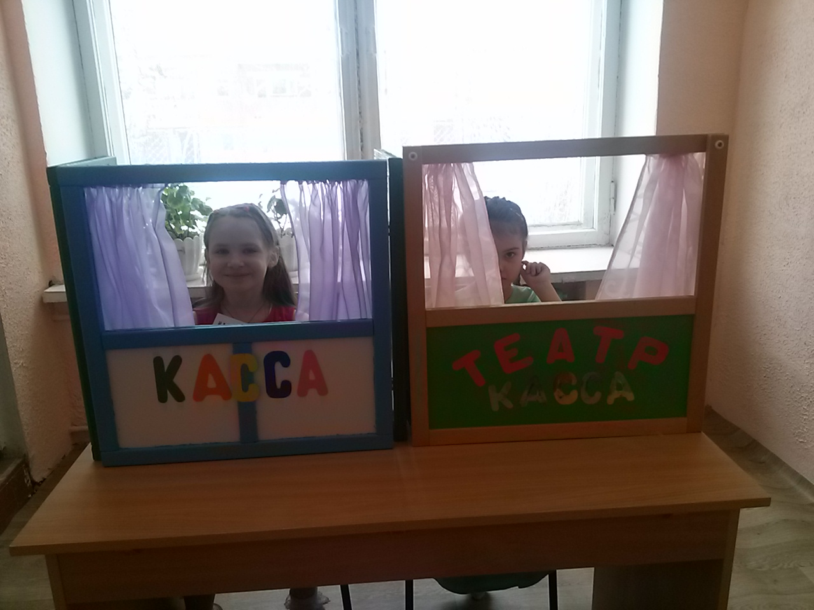
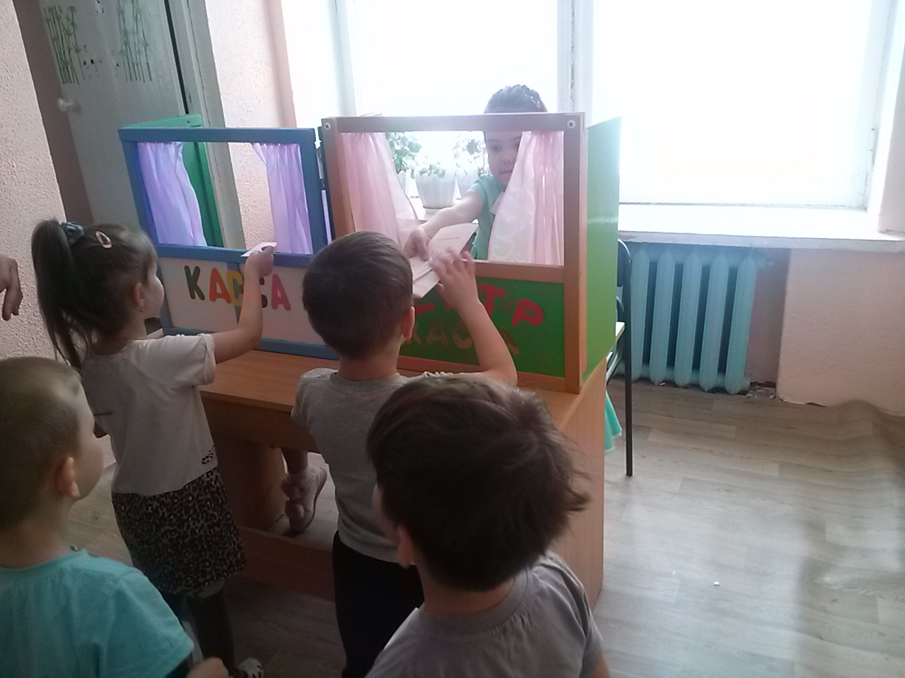
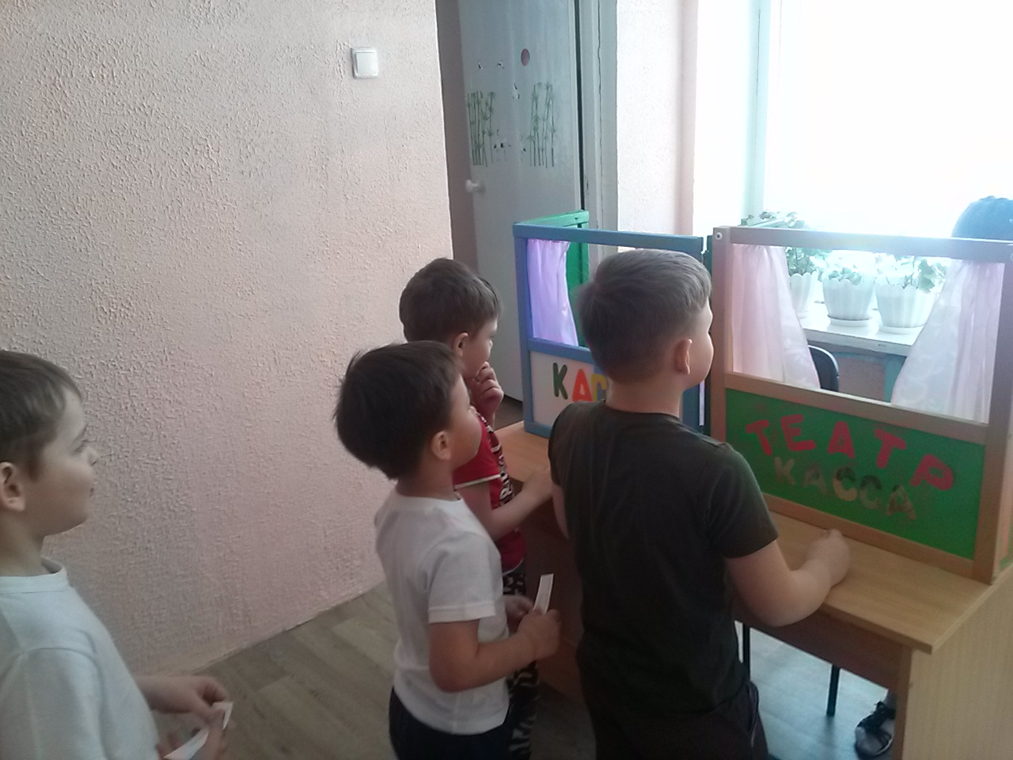
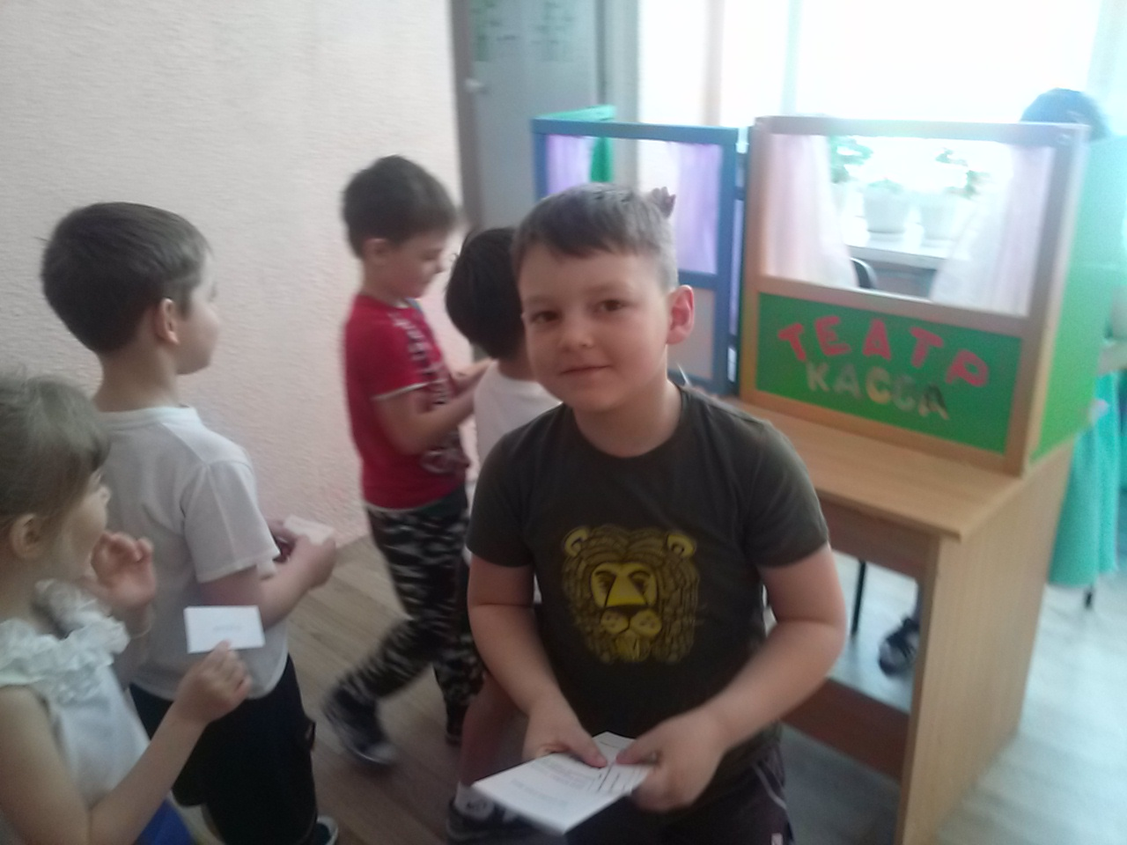
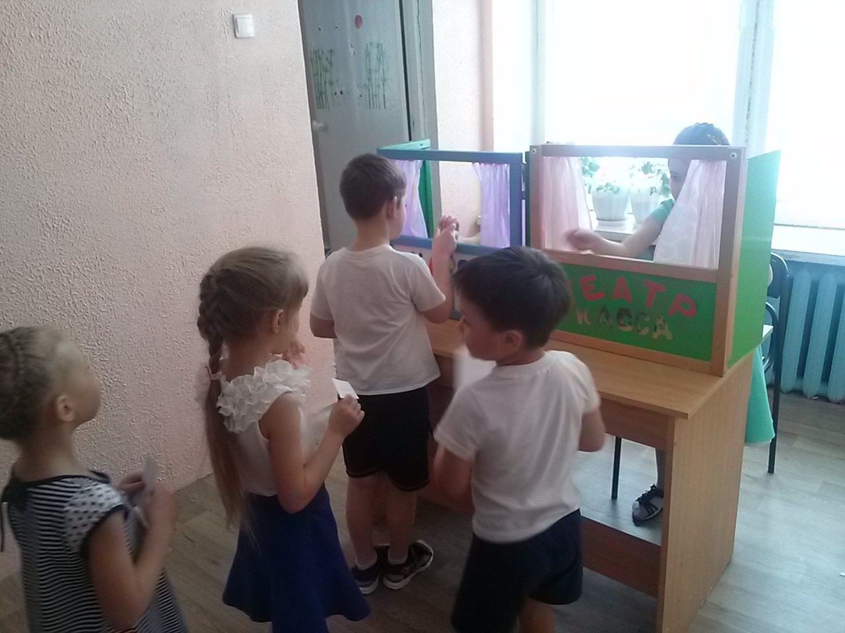
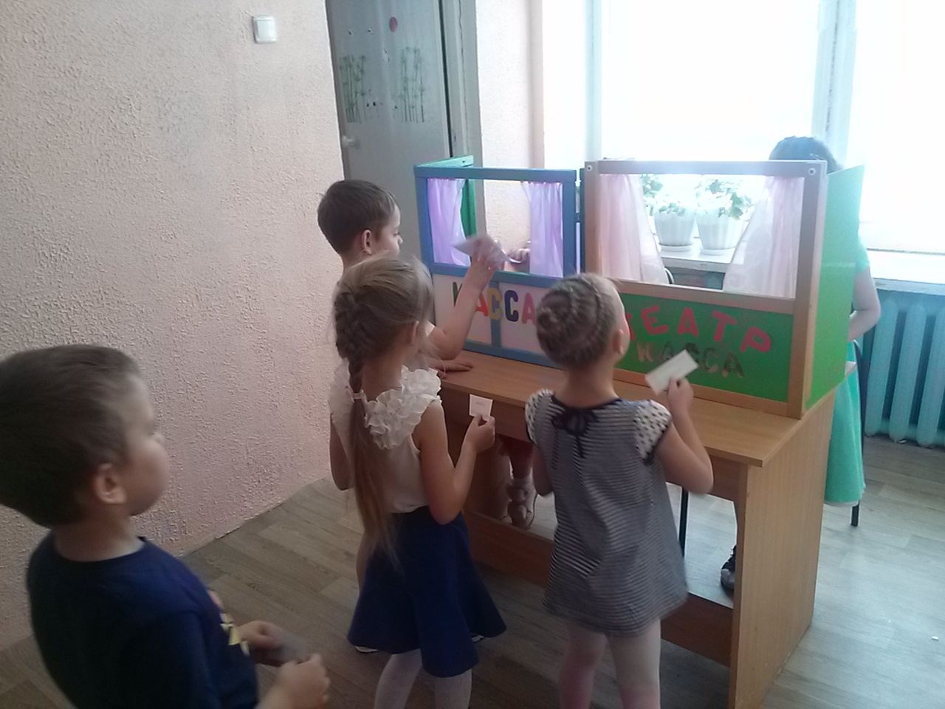
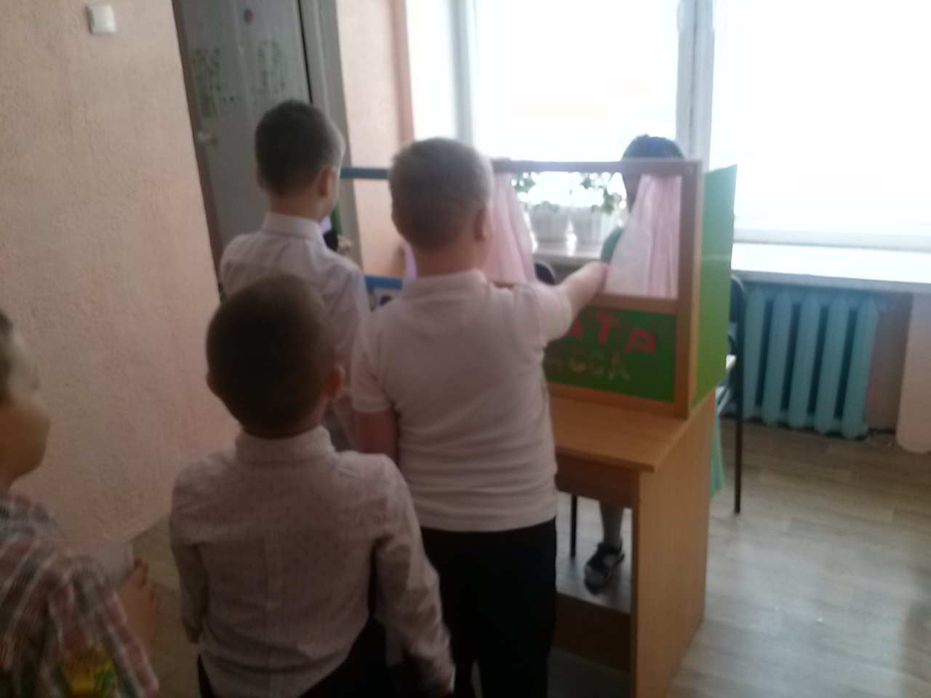
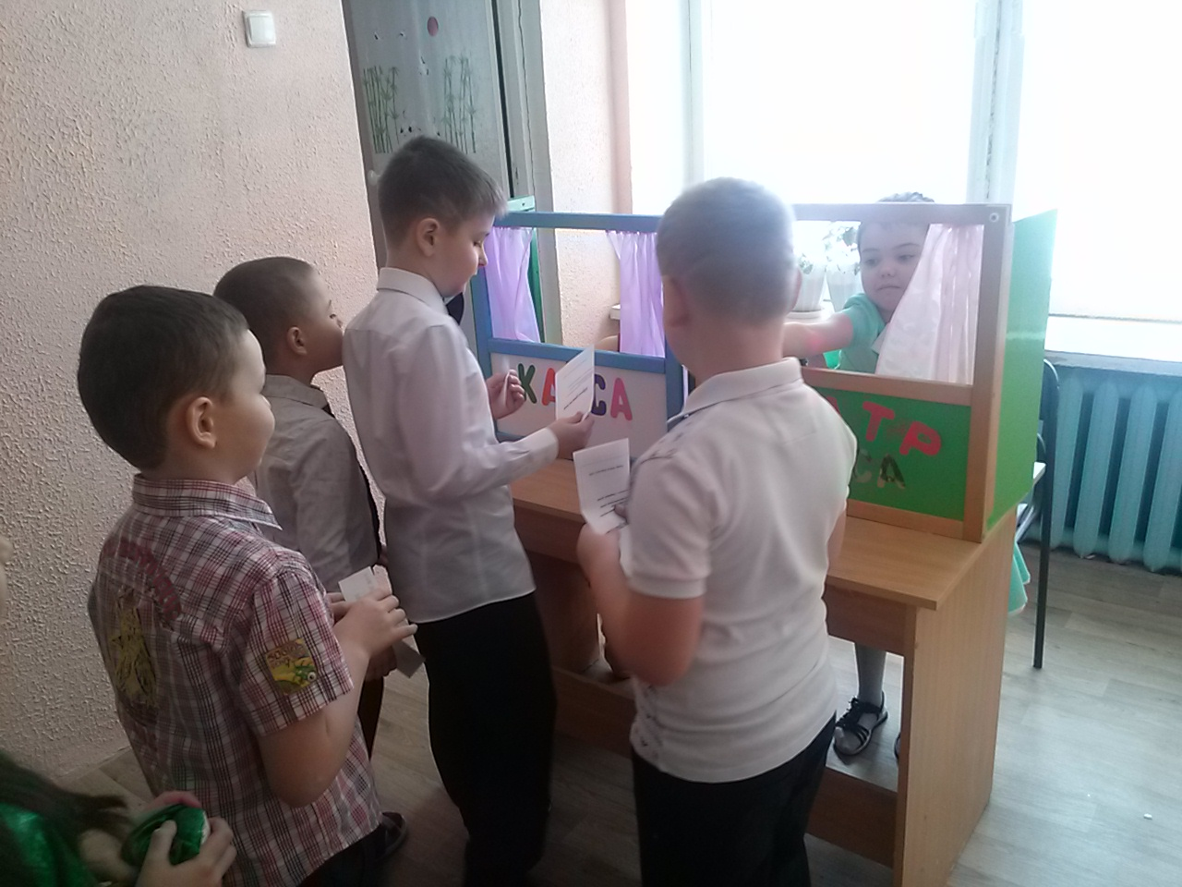
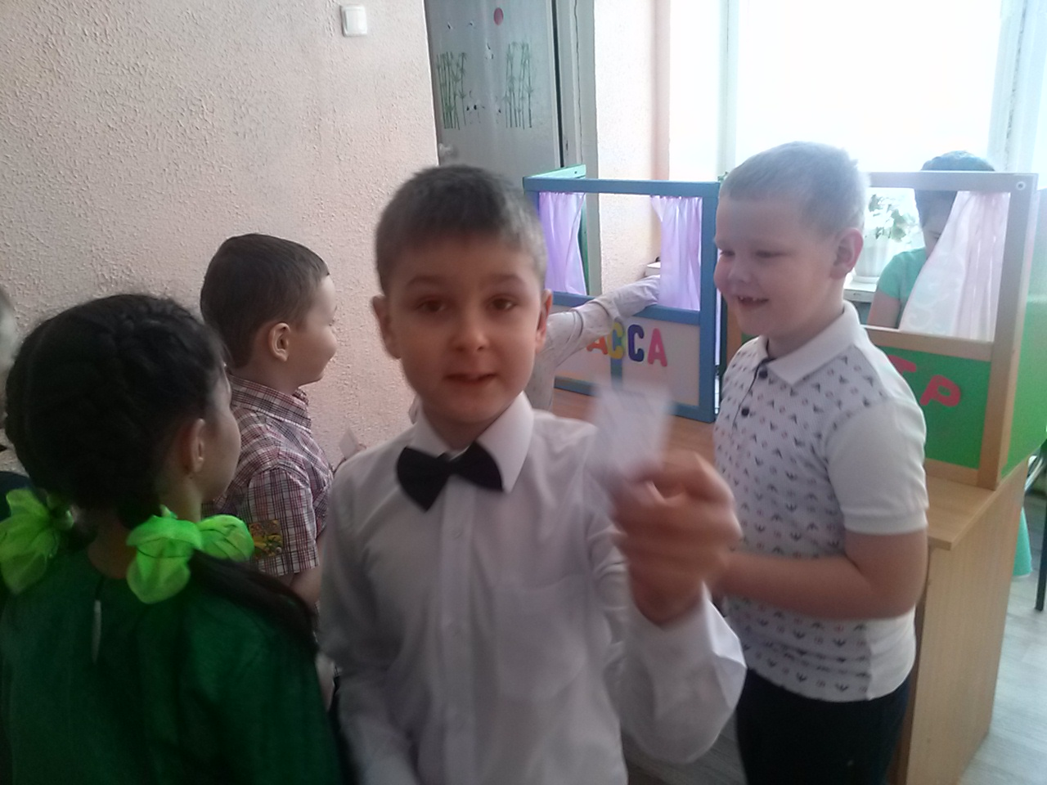
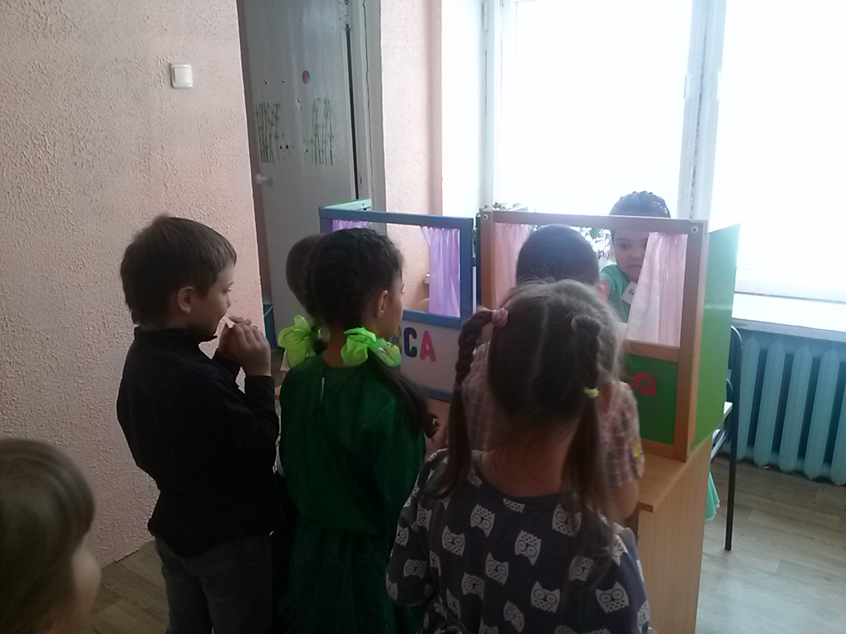

Познакомиться с составом актёров, можно было в «Программе». Каждый ребёнок получил «Программу» на память о посещении театра.
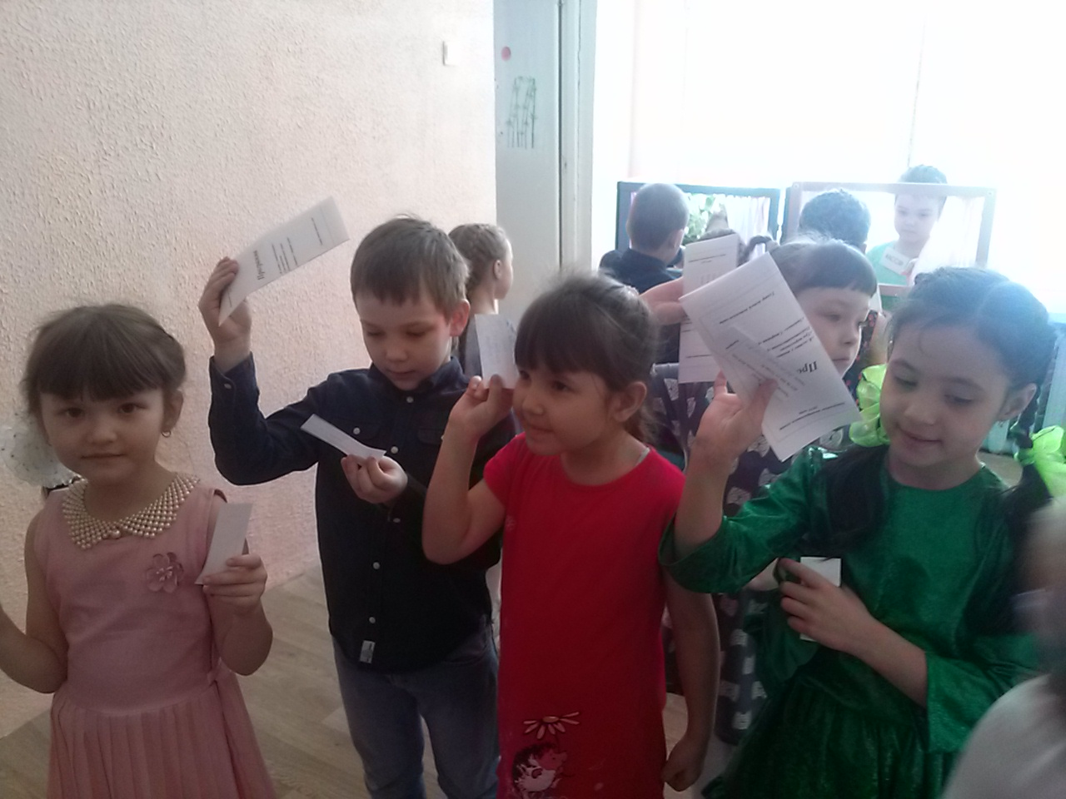
До начала представления были подготовлены атрибуты и декорации.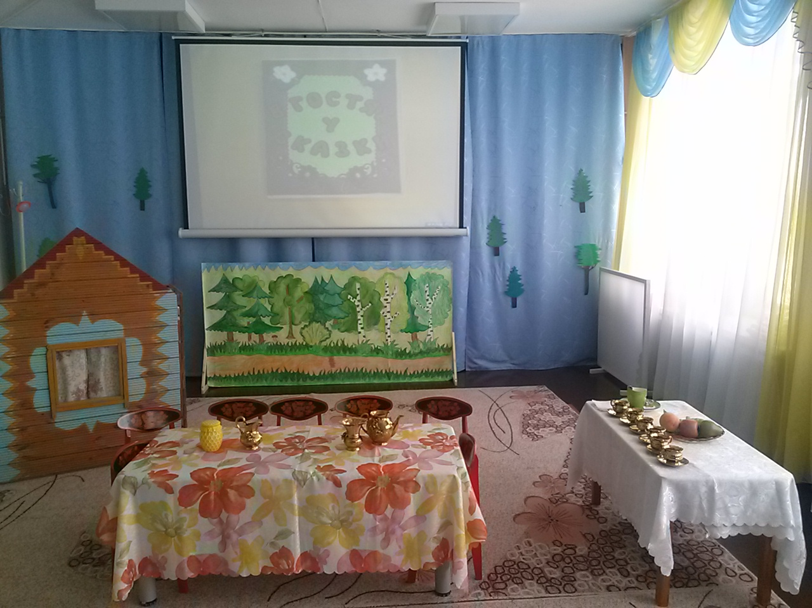

Волнительные ожидания…
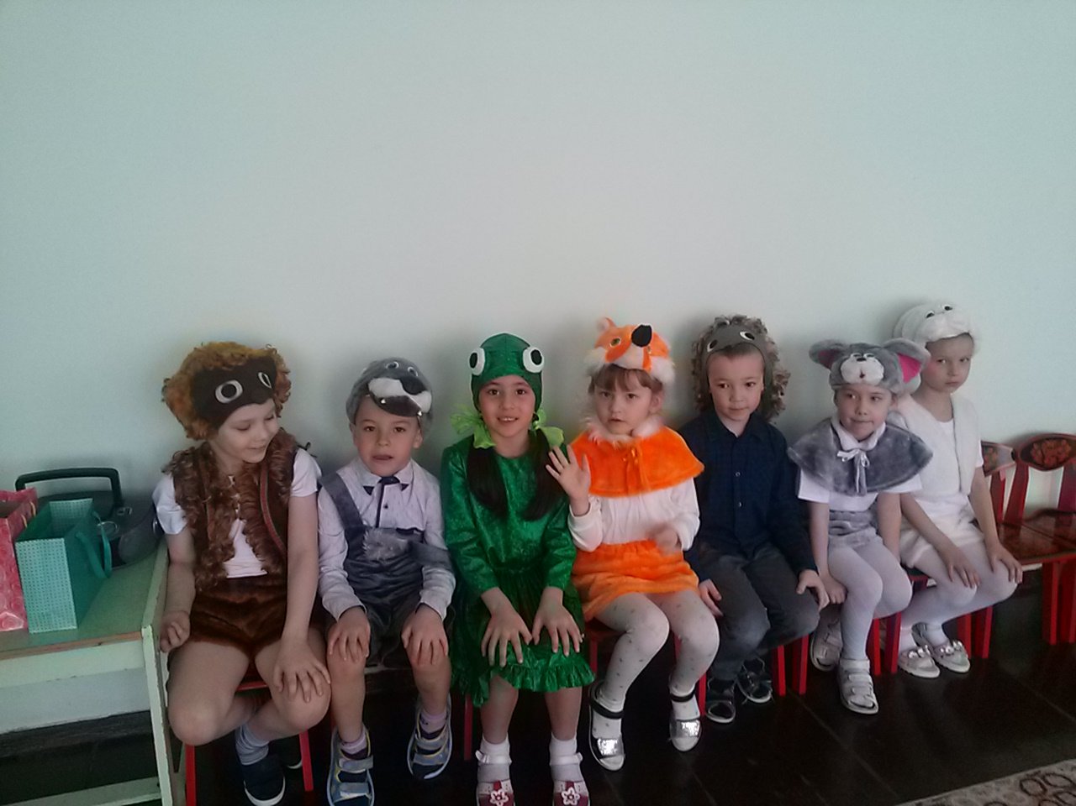

В первом действии ребята показали два спектакля.
«В гостях у Мышки-норушки». Зритель окунулся в атмосферу гостеприимства Мышки - норушки.

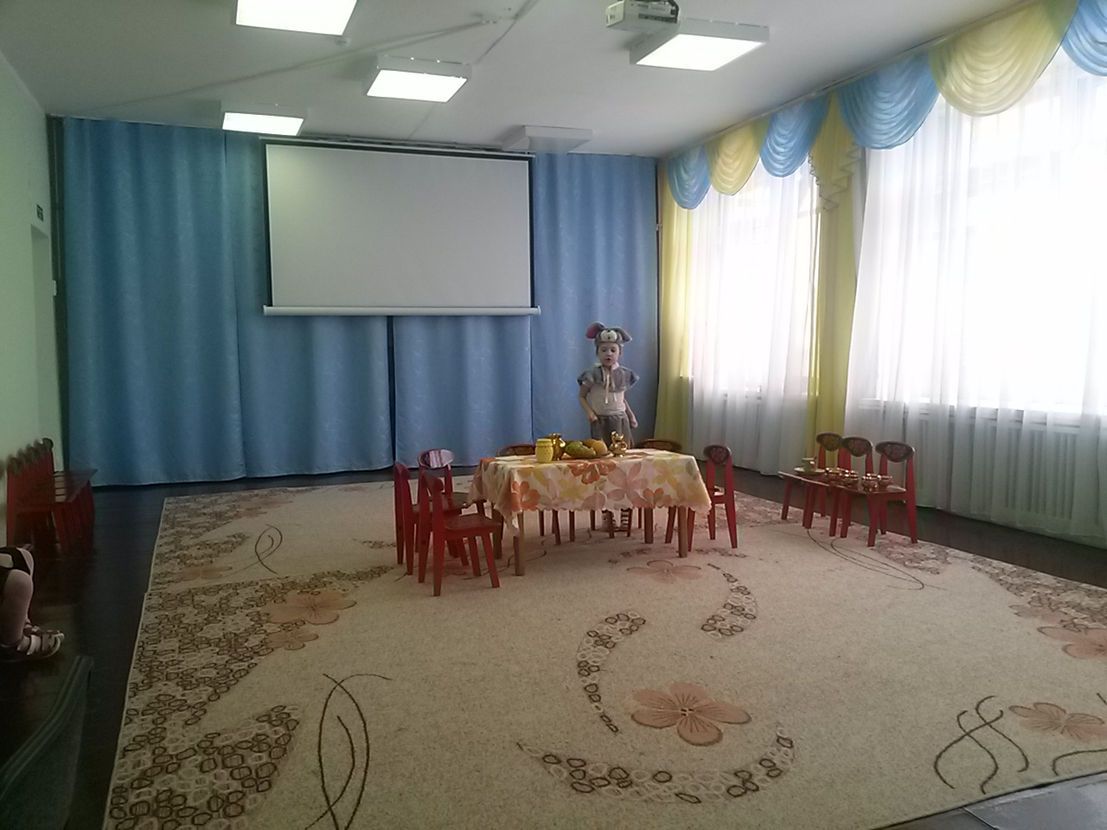
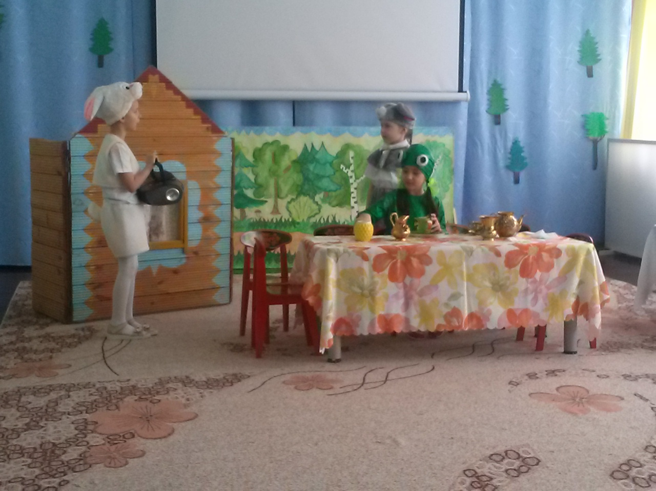
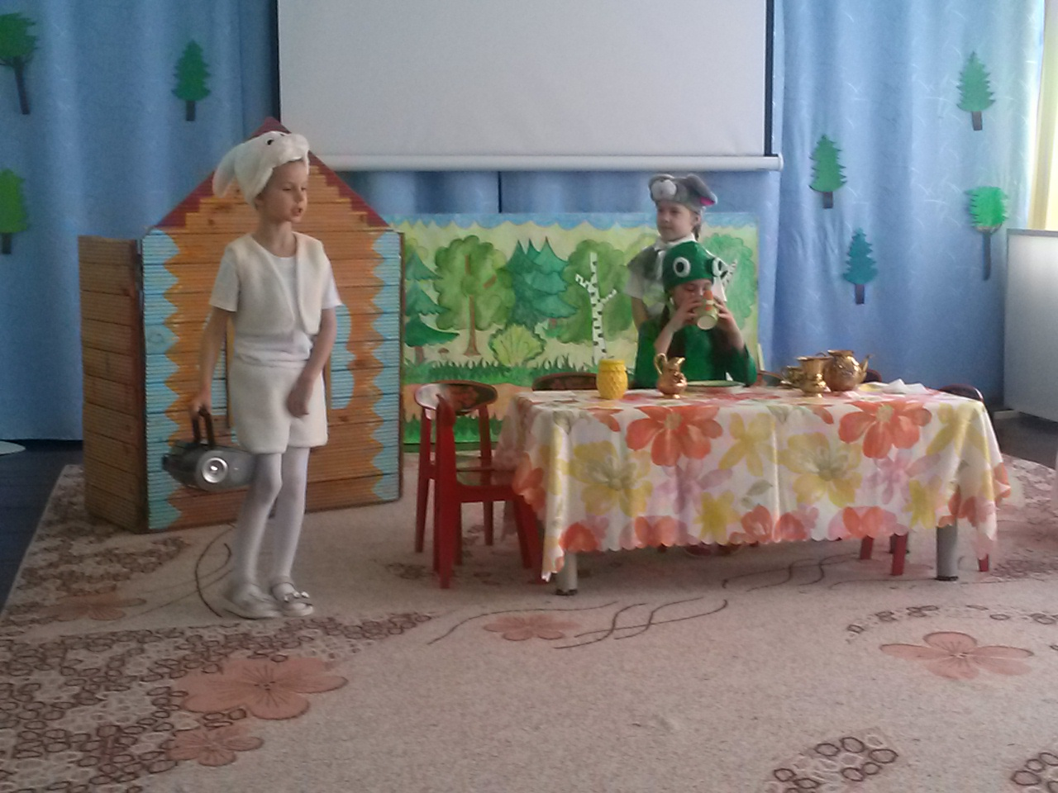
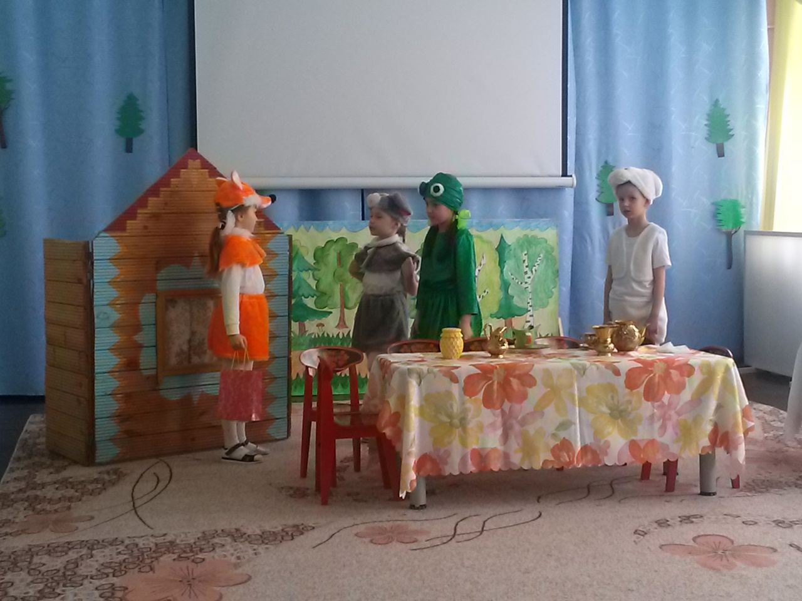
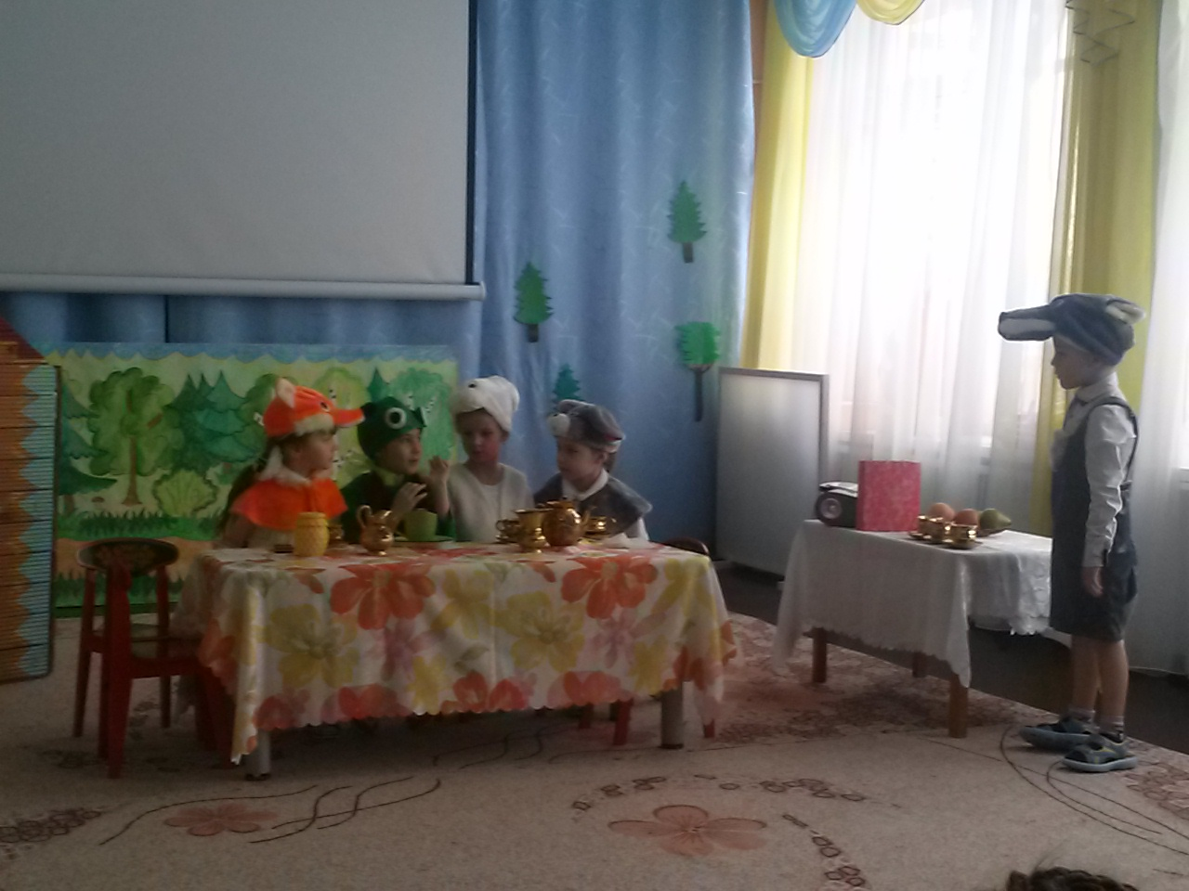
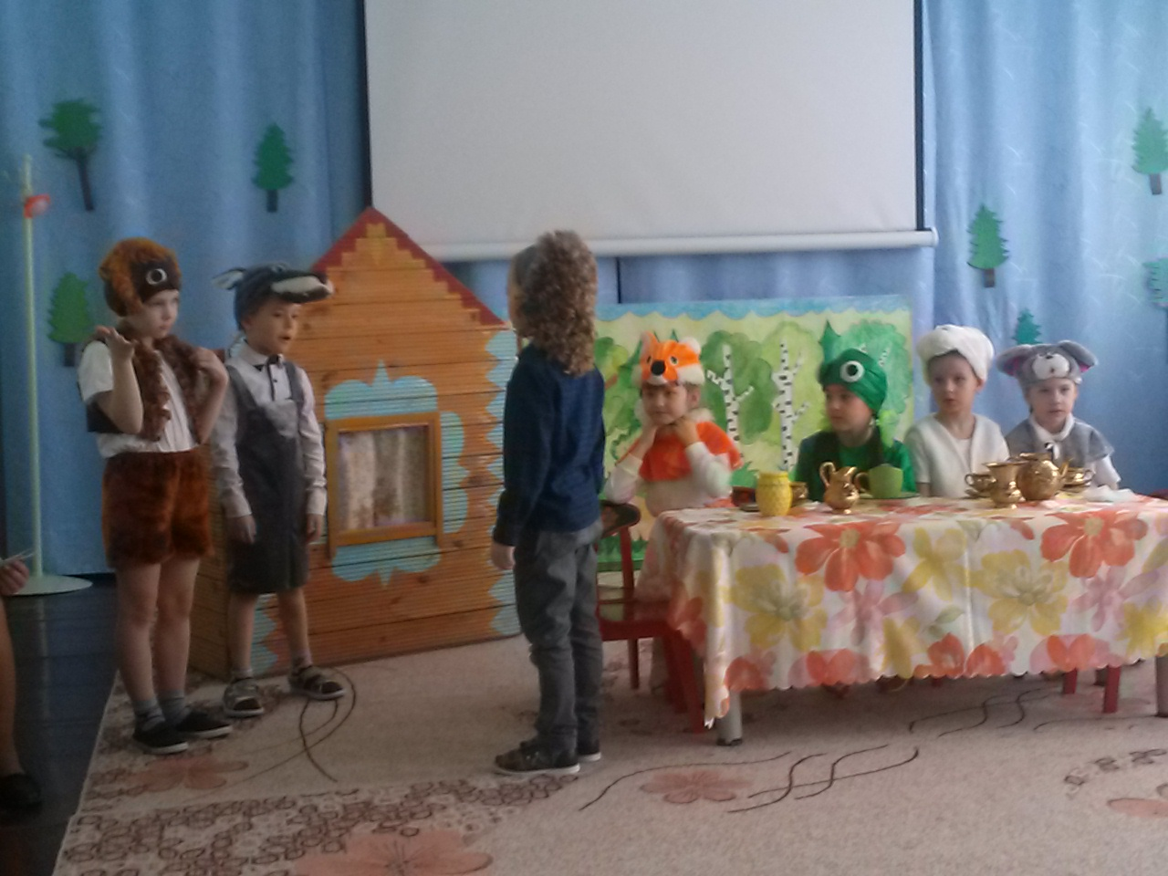
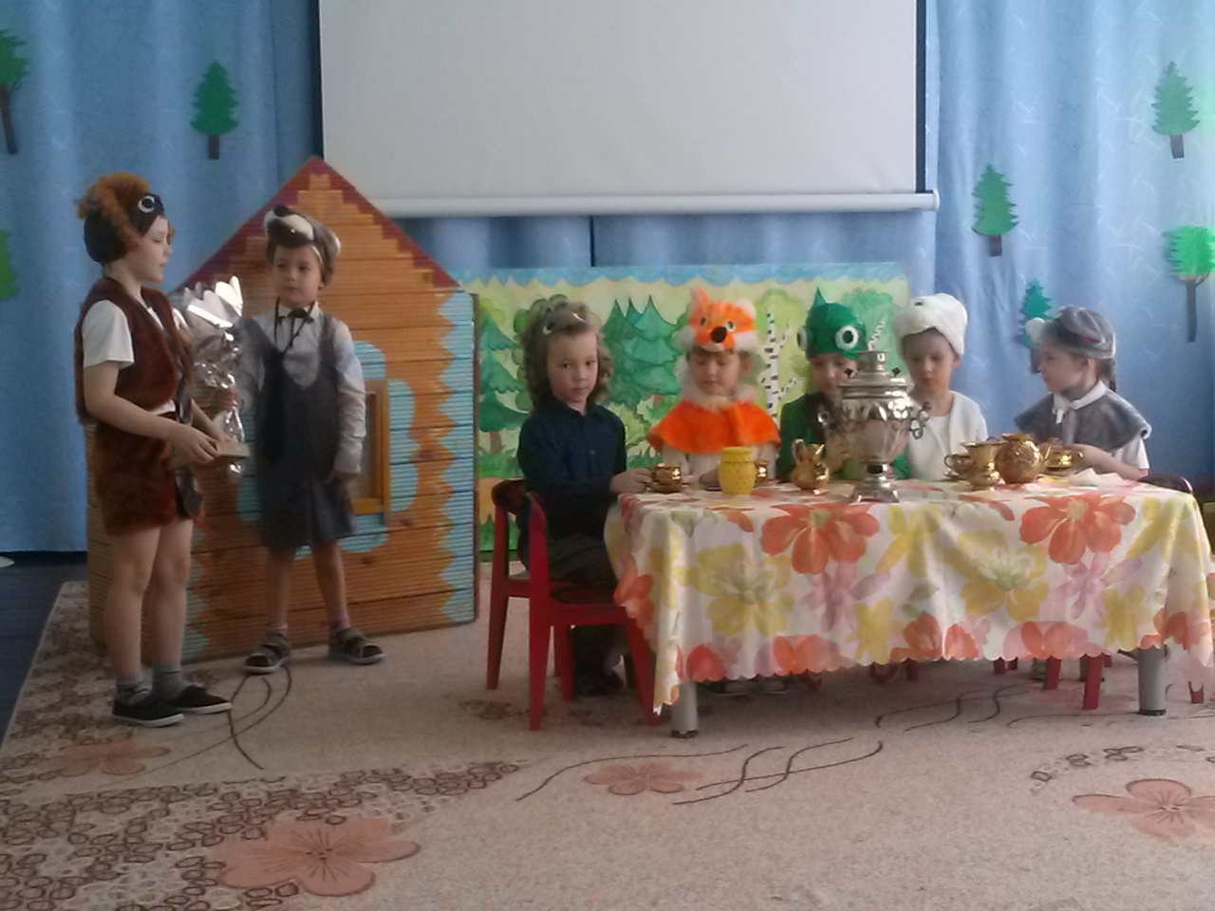
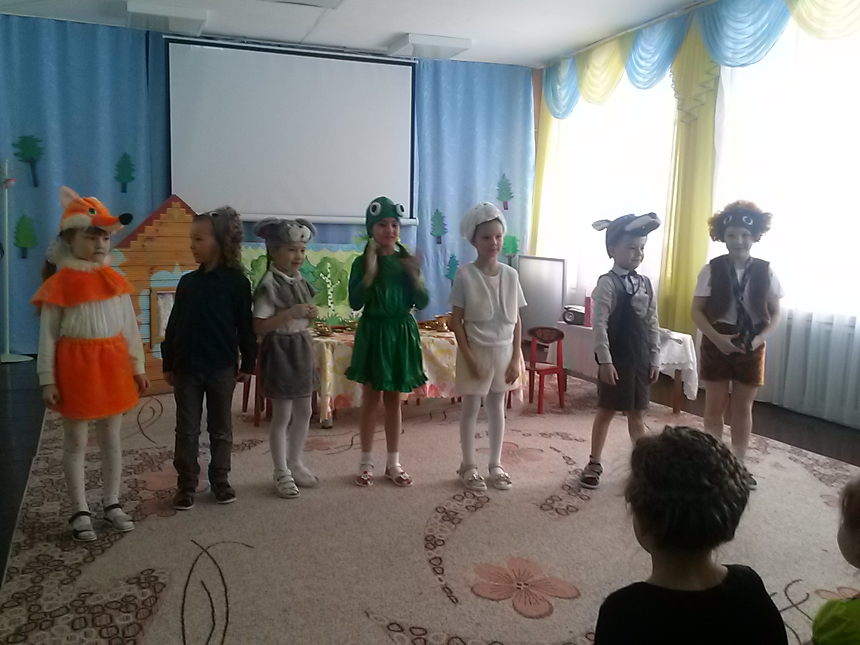

«Три поросёнка»
Сказка эта не обычная, ребята ее показали с помощь света и тени, называется - теневой театр, для этого необходим экран и свет и конечно умение актёров.
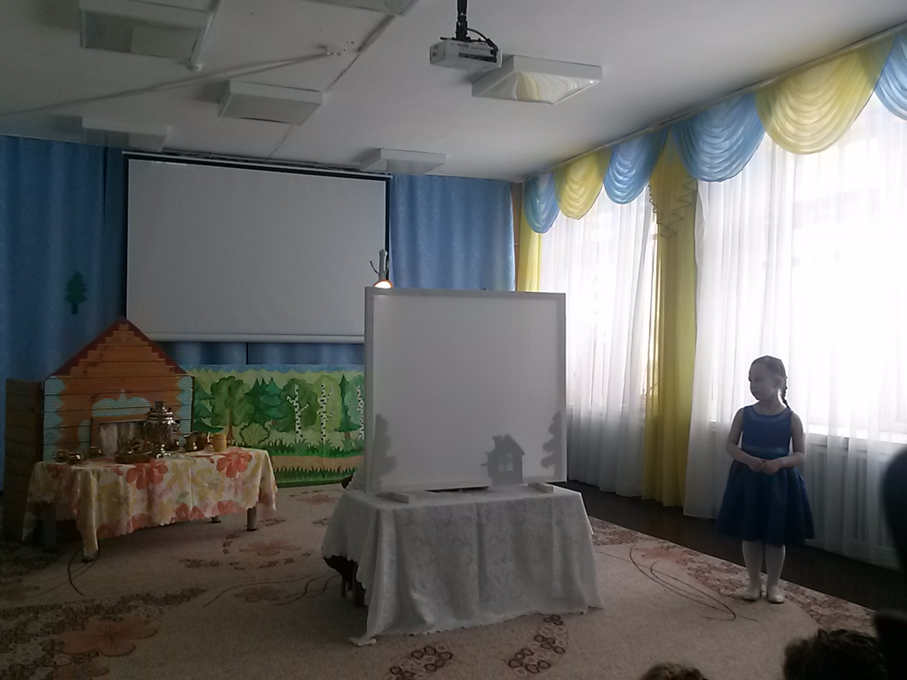
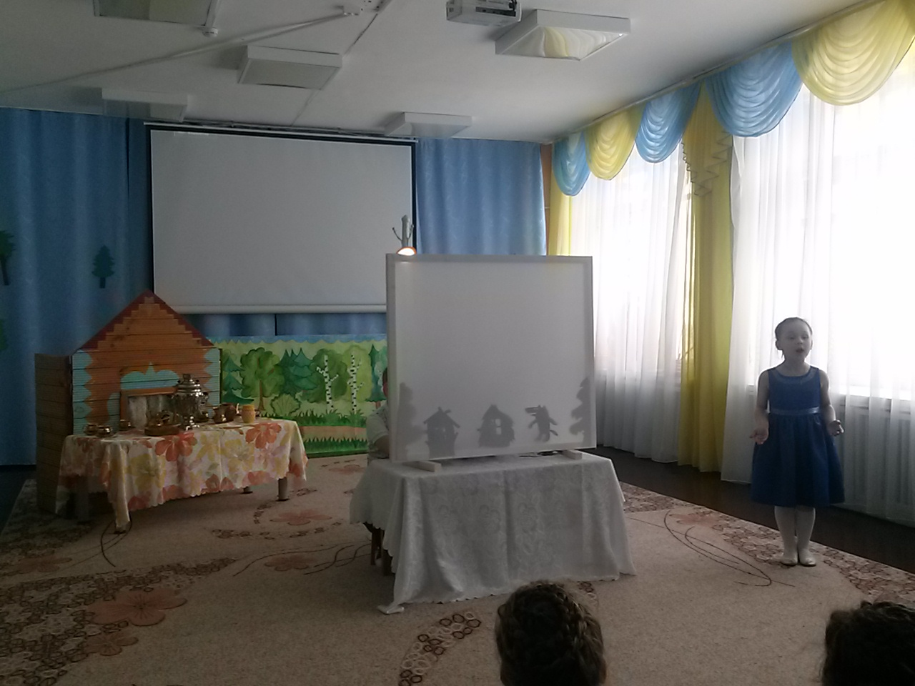
По окончании первого действия, как в любом - антракт.
Ребята, узнали, что антракт, это перерыв между действиями.
В антракте каждый посетил «буфет», приобрели напитки и сладости.
Атмосфера была спокойная, они не забывали, что себя нужно вести вежливо, не толкаться, уступать места девочкам.

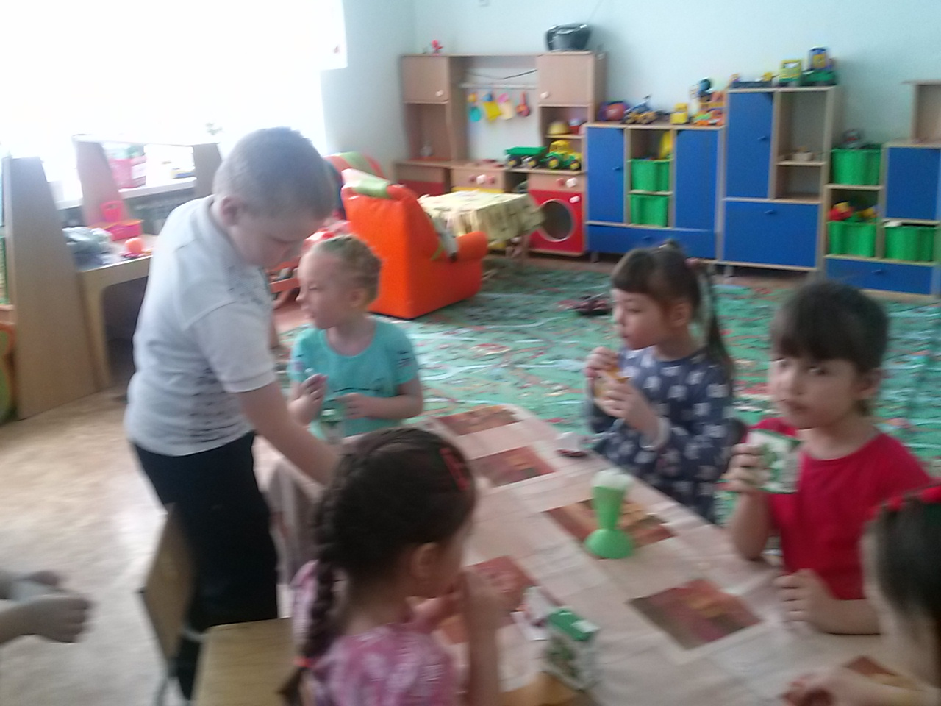

Когда прозвенел третий звонок, все вернулись в зал.

Спектакль показывала старшая группа.
«Зимовье»

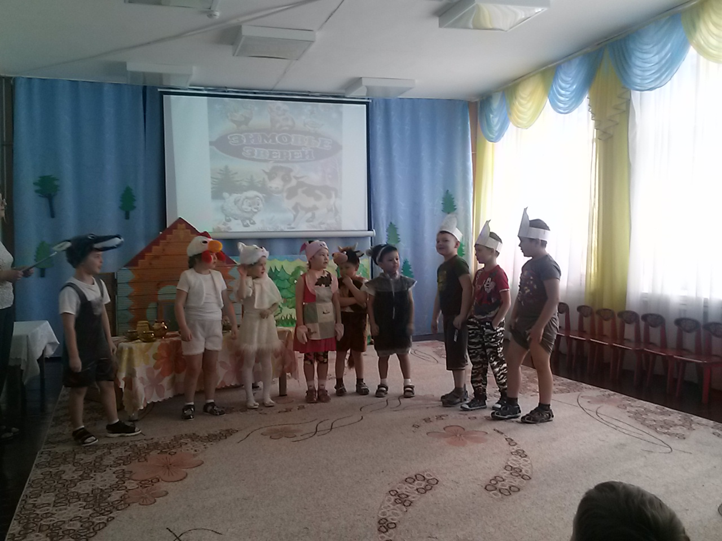

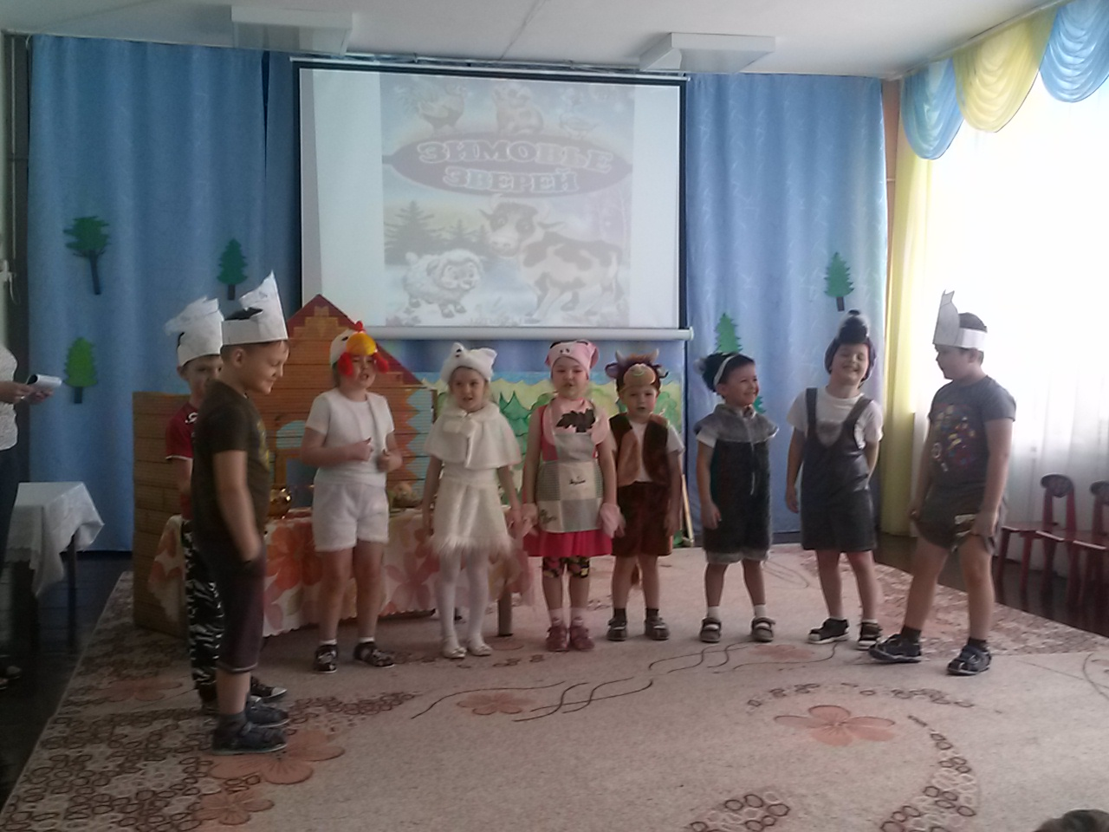

Актёры, были рады бурным аплодисментам зрителей.

Путешествие по страницам сказки закончилось, будем ждать следующего года, что бы встретиться с новыми сказками и актерами.

